

|  |  |
| --- | --- |
|  | PHYSIQUE    **PHY-5061**  **Cinématique et optique géométrique**  Activités expérimentales  **CORRIGÉ** |

DOCUMENT ADAPTÉ PAR FRANCE GARNIER DE LA CSD ET PRÉPARÉ PAR L’ÉQUIPE DE SCIENCE DU Centre Le Moyne d’Iberville, CSMV, Inspiré d’un document rédigé par Justin Béchard et Isabelle Girard (CSDGS) et de la SOFAD

Avril 2018 – Version 1 (adapté en août 2018)

Table des matières

[Feuille de route : PHY 5061 Cinématique et optique géométrique 3](#_Toc518048757)

[Laboratoire 1 : Les champs de vision 5](#_Toc518048758)

[Laboratoire 2 : Pour en mettre plein la vue ! 11](#_Toc518048759)

[Laboratoire 3 : Indice de réfraction 26](#_Toc518048760)

[Laboratoire 4 : Les images formées dans les lentilles minces 40](#_Toc518048761)

[Laboratoire 5 : Le mouvement rectiligne uniforme 52](#_Toc518048762)

[Laboratoire 6 : L’analyse du mouvement en chute libre 63](#_Toc518048763)

[Laboratoire 7 : L’étude du mouvement des projectiles 76](#_Toc518048764)

[ANNEXES 89](#_Toc518048765)

[LISTE DU MATÉRIEL DISPONIBLE POUR LES LABORATOIRES DE PHYSIQUE 90](#_Toc518048766)

[COMMENT RÉDIGER UN RAPPORT DE LABORATOIRE 92](#_Toc518048767)

[Incertitudes sur les mesures 95](#_Toc518048768)

[Annexes du laboratoire 1 97](#_Toc518048769)

[Annexe du laboratoire 3 107](#_Toc518048770)

# Feuille de route : PHY 5061 Cinématique et optique géométrique

**Évaluation du cours** : Examen théorique : 60 % (20 points pour l’évaluation des connaissances explicites et   
40 points pour l’évaluation des compétences) et examen pratique : 40 %

|  |  |  |  |  |
| --- | --- | --- | --- | --- |
| **Chapitre** | **Concepts - Théorie** | **Exercices/SA** | **Activité expérimentale** | **Échéancier** |
| **Partie I : L’optique** | | | | |
| 1 | **Les ondes et la lumière**  1.1 Les ondes  1.2 La lumière | **Synthèse du chapitre 1** |  |  |
| 2 | **La réflexion**  2.1 La réflexion de la lumière  2.2 La réflexion dans les miroirs plans  2.3 La réflexion dans les miroirs sphériques | **Synthèse du chapitre 2** | **Activité no. 1**  Les champs de vision (miroirs plans)  **Activité no. 2**  *Pour en mettre plein la vue (miroirs sphériques)* |  |
|  |
| 3 | **La réfraction**  3.1 La réfraction de la lumière  3.2 La réfraction de la lumière dans les lentilles minces  3.3 La réflexion totale interne | **Synthèse du chapitre 3** | **Activité no. 3**  *Indice de réfraction*  **Activité no. 4**  *Les images dans les lentilles minces* |  |
| 4 | **L’œil et les instruments d’optique**  4.1 L’œil humain  4.2 Quelques instruments d’optique | **Synthèse du chapitre 3**  **Exercices synthèse de la partie 1** |  |  |
| **Partie II : La cinématique** | | | | |
| 1 | **Les variables en mouvement**  1.1 Les variables liées à l’espace et au temps  1.2 La vitesse  1.3 L’accélération | **Synthèse du chapitre 1** |  |  |
| 2 | **Le mouvement en une dimension**  1.1 Le mouvement rectiligne uniforme  1.2 Le mouvement rectiligne uniformément accéléré | **Synthèse du chapitre 2**  **Activité notée 1** | **Activité no. 5**  *Le MRU et traitement de données Excel*  **Activité no. 6**  *Analyse du mouvement en chute libre* |  |
| 3 | **Le mouvement en deux dimensions**  1.1 Les vecteurs du mouvement  1.2 Le mouvement des projectiles  1.3 La relativité du mouvement | **Synthèse du chapitre 3 et de la partie II**  **Activité notée 2** | **Activité no. 7**  *L’étude du mouvement des projectiles* |  |
|  | **Préparation de l’évaluation** | Prétest A  Prétest B |  |  |

**Les laboratoires doivent être réalisés tout au long de votre apprentissage afin de vous aider à comprendre la théorie vue dans le cadre du cours.**

|  |  |  |  |
| --- | --- | --- | --- |
| **Concepts** | **Titre de l’expérience** | **Date** | **Signature** |
| **Activité 1 :**  Les miroirs plans | Les champs de vision |  |  |
| **Activité 2 :**  *Miroirs sphériques* | *Pour en mettre plein la vue (miroirs sphériques)* |  |  |
| **Activité 3 :** | *Indice de réfraction* |  |  |
| **Activité 4 :** | *Les images dans les lentilles minces* |  |  |
| **Activité 5 :**  Le mouvement rectiligne uniforme | *Le MRU et traitement de données avec Excel* |  |  |
| **Activité 6 :**  Le mouvement rectiligne uniformément accéléré | **Activité no. 6**  *Analyse du mouvement en chute libre* |  |  |
| **Activité 7 :**  Les projectiles | **Activité no. 7**  *L’étude du mouvement des projectiles* |  |  |

**Horaire du laboratoire**

|  |  |  |  |  |  |
| --- | --- | --- | --- | --- | --- |
| **Heure** | **Lundi** | **Mardi** | **Mercredi** | **Jeudi** | **Vendredi** |
| AM |  |  | OUVERT |  |  |
| PM | OUVERT | OUVERT | OUVERT |  |  |
| SOIR | OUVERT | OUVERT |  |  |  |

**Consignes à respecter au laboratoire :**

* **Cheveux attachés**
* **Souliers fermés**
* **Utilisation du téléphone cellulaire interdite ; pensez à apporter votre calculatrice.**

**De plus, il est essentiel de bien préparer le laboratoire, AVANT de faire les manipulations. Cette préparation inclut : 1) comprendre la mise en situation et le(s) but(s) du laboratoire, 2) compléter le travail préparatoire, 3) rédiger les manipulations qui seront à effectuer et 4) préparer le(s) tableau(x) des résultats permettant de noter les mesures qui seront prises lors des manipulations.**

# **Laboratoire 1 : Les champs de vision**

*Des yeux tout le tour de la tête !*

Lorsque vous roulez en voiture, vous devez vous assurer de bien voir ce qui se passe derrière votre véhicule et sur les côtés. Les instructeurs de conduite automobile donnent   
de précieux conseils à cet égard. Par exemple, ils enseignent comment ajuster les trois rétroviseurs. Le rétroviseur central doit être placé de façon à voir la lunette arrière dans son ensemble. Les rétroviseurs droit et gauche doivent être ajustés de façon à réduire les angles morts. Quelle est la meilleure position pour le rétroviseur latéral gauche (soit celui situé du   
côté conducteur) ?

Pour en apprendre un peu plus, réalisez cette expérience qui vous permettra de   
déterminer la largeur et l’emplacement du champ de vision d’un miroir plan selon les quatre positions données en annexe. Dans quelle position du miroir peut-on voir 4 objets (voir feuilles en annexe p.96) ?

MISE EN SITUATION

**BUT**

Déterminer expérimentalement le tracé des rayons lumieux et le champ de vision produit par un miroir plan.

**Matériel**

*Schéma de montage*

* Un miroir plan de 100 mm 🞨 50 mm avec appui en bois

**Figure 2** La prise de mesure

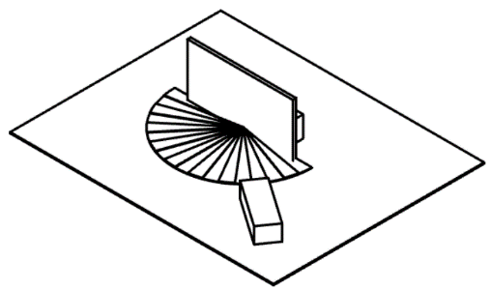

Boite à rayon

* Une boite à rayons
* Une plaque à fente simple
* Une règle de 30 cm
* Un rapporteur d’angle
* Un crayon à mine
* Feuille de mesure en annexe (p.97)
* Les feuilles ‘’Modèle de position’’ 1 à 4 en annexe

(p.99, 101, 103 et 105)

**Manipulations – Partie 1 : Vérification de la loi de la réflexion**

1. Préparer la feuille de mesure en graduant un cadran par angles de 10° en traçant un segment de droite partant du centre de la feuille et se rendant jusqu'à l'arc de cercle. Pour chacun de ces segments, inscrire la mesure de l'angle correspondant (10º, 20º…) et numérotez-les (1, 2, 3…)

2- Placer le miroir (voir la figure 1) au centre de la feuille de mesure de manière à ce que sa face arrière coïncide avec la ligne hachurée, tel qu'illustré sur le schéma du montage de la figure 2. Il faudra vérifier, tout au long de l'expérience, que le miroir ne s'est pas déplacé.

**Figure 2** La prise de mesure



Boite à rayon

**Vue de derrière**

**Vue de devant**

miroir

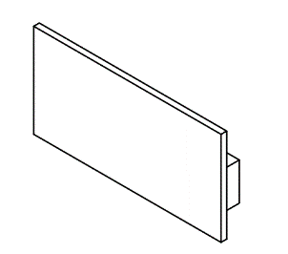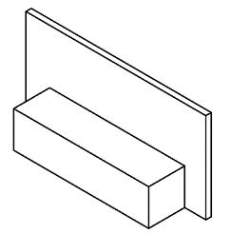

Bout de bois

**Figure 1** Miroir avec appui en bois

3- Brancher la boite à rayons. Fermer les rideaux.

4- Placer la boite à rayons sur la feuille de mesure de manière à ce que le faisceau suive la ligne de 0º. Il sera ainsi dirigé vers le centre de la surface réfléchissante du miroir. Noter qu’avec un angle d’incidence de 0º, l’angle de réflexion est de 0º.

5- Déplacer la boite à rayons pour que le faisceau suive la ligne de 10º. Le rayon réfléchi apparaîtra sur la feuille de mesure.

6- Marquer d'un trait la feuille de mesure (sur le demi-cercle) et inscrire « 1’ » sur la partie externe du demi-cercle.

7- Répéter pour les autres angles en les numérotant ainsi : 2’, 3’, 4’…

8- Lorsque toutes les mesures auront été inscrites sur la feuille de mesure, retirer le miroir et débrancher la boite à rayons. À l'aide d'une règle, tracer une ligne à partir du centre de la feuille jusqu'au trait identifié « 1’ ». Mesurer l'angle que forme cette avec la ligne pointillée de la normale. Noter la mesure, avec le nombre adéquat de chiffres significatifs, dans le tableau de résultats, à la ligne appropriée. Faire de même avec tous les traits tracés au cours de l'expérimentation.

Vous avez maintenant terminé l'ensemble des manipulations de l'expérience. Ranger votre matériel. L'étape suivante consiste à analyser l'ensemble des données recueillies.

Résultats

Élaborez votre tableau des résultats.

Tableau 1 : Angles incidents et angles de réflexion pour un miroir plan

|  |  |
| --- | --- |
| Angle incident (ϴi)  ± 0,5º | Angle de réflexion (ϴr)  ± 0,5º |
| 10,0 | 10,0 |
| 20,0 | 20,0 |
| 30,0 | 30,0 |
| 40,0 | 40,0 |
| 50,0 | 50,0 |
| 60,0 | 60,0 |
| 70,0 | 70,0 |
| 80,0 | 80,0 |

**Manipulations – Partie 2 : Détermination du champ de vision**

1. Déposez sur la table de laboratoire la feuille ‘’Modèle de position 1’’.
2. Avec un trait fin, relier le centre du cercle à chacune des deux extrémités de la surface réfléchissante du schéma du miroir.
3. Positionner le miroir plan sur le rectangle du schéma le représentant.
4. À l’aide de la boite à rayons, aligner le rayon lumineux incident à un coin du miroir, et déplacer la boite à rayons jusqu’à ce que le rayon réfléchi suive la ligne tracée à l’étape 2.

***Notes : 1)*** *En pratique, comme le rayon incident est aligné vers le coin du miroir, le rayon réfléchi n’aura, au mieux, que la moitié de la largeur du rayon incident.* ***2)*** *Le plus souvent, la superposition est impossible. S’assurer alors que le rayon soit parallèle tout le long de la ligne tracée et, le plus près possible. L’écart observé pourrait par contre aller jusqu’à 2 mm!*

1. Sur la feuille, marquer d’un trait fin, la position du rayon réfléchi par le coin du miroir.
2. Répéter les étapes 4 et 5 pour l’autre coin du miroir.
3. Retirer le miroir.
4. Relier les traits faits aux étapes 5 et 6, au coin approprié du schéma du miroir.
5. Indiquer la direction des rayons incidents et réfléchis à l’aide de pointes de flèche.
6. Refaire les étapes 1 à 9 pour les feuilles ‘’Modèle de position’’ 2, 3 et 4.
7. Sur chaque modèle de position, hachurer ou ombrager l’espace correspondant au champ de vision, soit l’espace séparant les deux rayons incidents.
8. Rangez le matériel.

Analyse des résultats et discussion

**1.** Quel modèle de position permet d’obtenir le champ de vision le plus large ?

|  |  |
| --- | --- |
|  | Le modèle de position 2 |

**2.** Est-ce que la loi de la réflexion a été vérifiée ? Expliquez votre réponse.

**Oui, les angles de réflexions sont égaux aux angles incidents.**

**3.** Quelles sont les causes d’erreur possibles dans ce laboratoire ?

La précision du rapporteur d’angle (± 0,05º), l’épaisseur du rayon lumineux de la boite à rayons et le tracé de la normale au plan.

Retour sur la mise en situation

Quelle serait la meilleure position du rétroviseur latéral gauche ?

La position numéro 2 car elle permet de voir tous les objets.

**Conclusion**

Rédigez une conclusion. Vous devez y introduire au moins le but et faire un bref retour sur les résultats.

Lors de cette expérience, il a été possible de vérifier la loi de la réflexion pour un miroir plan expérimentalement. En effet, il nous a été possible de vérifier que l’angle incident est toujours égal à l’angle de réflexion. Il a été également possible de déterminer que la position numéro 2 est celle nous offrant le meilleur champ de vision pour un rétroviseur.

Dans une autre expérience, on pourrait tester d’autres positions de rétroviseur afin de s’assurer que la position 2 est bel et bien la meilleure.

**Feuille de suivi d’élève**

Laboratoire 1

**Le champ de vision**



**Suite à ce laboratoire, est-ce que je suis capable de**

|  |  |
| --- | --- |
|  | Déterminer le champ de vision dans un miroir plan |
|  |  |

**C:\Users\u153743201\AppData\Local\Microsoft\Windows\INetCache\IE\REQRSXSV\you-154080_960_720[1].png**

**J’ai revu / compris / développé les notions de**

|  |  |  |
| --- | --- | --- |
|  | OUI | NON |
| * Angle d’incidence |  |  |
| * Angle de réflexion |  |  |
| * Normale au plan |  |  |
| * Champ de vision |  |  |
| * Précision instrumentale |  |  |
| * Utilisation d’un rapporteur d’angle |  |  |



**J’ai répondu aux différentes sections**

|  |  |  |
| --- | --- | --- |
|  | OUI | NON |
| * Résultats |  |  |
| * Analyse des résultats |  |  |
| * Discussion |  |  |
| * Conclusion |  |  |



**Je consolide…**

Le champ de vision d’un miroir plan dépend de :

\_\_\_\_\_\_\_\_\_\_\_\_\_\_\_\_\_\_\_\_\_\_\_\_\_\_\_\_\_\_\_\_\_\_\_\_\_\_\_\_\_\_\_\_\_\_\_\_\_\_\_\_\_\_\_\_\_\_\_\_\_\_\_\_

# **Laboratoire 2 : Pour en mettre plein la vue !**

mISE EN SITUATION

En regardant un reportage à la télévision, vous apprenez qu’il est possible de projeter l’image d’un objet sur un écran à l’aide d’un miroir concave. Pour mettre cette théorie à l’épreuve, vous décidez de projeter un dessin que vous avez réalisé sur un écran afin d’en réaliser un agrandissement.

**Pour obtenir une image plus grande que l’objet, à quel endroit devrez-vous placer votre dessin par rapport au miroir concave ?**



**BUT**

* + - 1. Mesurer expérimentalement la longueur focale d’un miroir concave et déterminer l’emplacement de l’objet pour obtenir une image plus grande que l’objet.

**Travail préparatoire (Partie A)**

1. Quelles sont les variables dépendantes et indépendantes?

|  |
| --- |
| Dépendante : distance de l’image (di) |
| Indépendante : distance de l’objet (do) |

1. Comment peut-on calculer la distance focale du miroir à partir de ces données?

À partir de la formule des miroirs $\frac{1}{f}=\frac{1}{d_{i}}+\frac{1}{d_{o}}$

1. a) Quelle est l’incertitude sur une mesure de position sur le banc d’optique? b) Quelle sera l’incertitude sur le calcul d’une distance, entre le miroir et l’objet par exemple?

|  |
| --- |
| a) Comme la règle du banc d’optique est graduée aux 0,1 cm, l’incertitude sur une mesure de position sera de ± 0,05 cm. b) Pour calculer une distance, il faut soustraire deux mesures de positions. Il y aura propagation d’incertitude, elle sera alors ± 0,1 cm. |

1. Formulez une hypothèse concernant les questions posées pour **la partie A** de l’expérience.

Pour obtenir une image plus grande que l’objet, il faudra placer l’objet entre le centre de courbure et la distance focale du miroir.

1. Expliquez les principes scientifiques concernant les miroirs concaves.

L’image formée par un miroir concave est réelle, on peut donc la projeter sur un écran. Dans un miroir concave, les rayons convergent vers le point focal, qui est situé devant le miroir.

MATÉRIEL (Partie A)

* Un banc d’optique avec source #1
  + Support à miroir #3 et son anneau de retenue
  + Support à objet #2
* Bras du montage en bois gradué pour la position de l’image, et son bloc d’appui
  + Curseur-image pour l’écran
  + Écran avec papier millimétrique
* Gabarit d’angle à 20º
* Objet A (2 flèches tracées de h = 3,4 cm sur un morceau plastique diaphane)
* Un miroir concave (f = 20 cm, 50 mm diamètre)

**Schéma du montage**

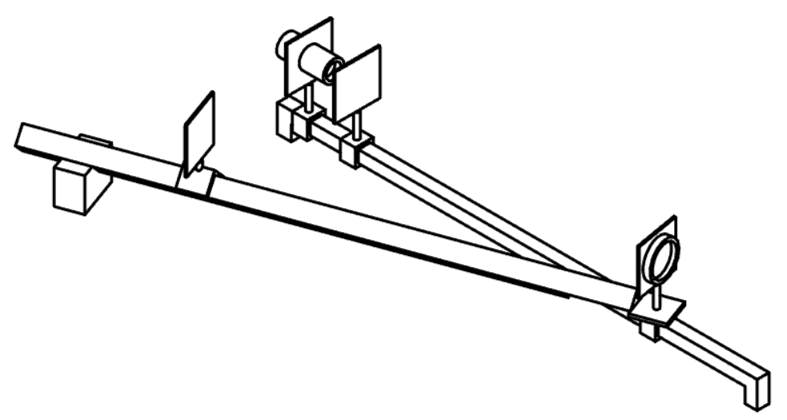

Support #3

Support #2

Bloc d’appui

Écran

Bras du montage en bois

Curseur-image

Support #1

Banc d’optique

**MANIPULATIONS (Partie A)**

**Préparation du montage**

1. Enlever le *support à miroir #3* et insérer le *bras du montage* dans la tige. Réassembler le support à miroir afin que le bras de montage soit bien retenu. Positionner le *bloc d’appui* pour le bras à environ 75,0 cm.
2. Insérer le *miroir concave* dans le *support à miroir #3* et le tenir en place à l’aide de l’*anneau de retenue*.
3. Fixer l’*objet A* (flèches) au *support #2* de façon à ce que les flèches pointent vers le haut et vers la droite (voir le schéma du montage). Noter la hauteur de l’objet au tableau 1.
4. Positionner l’objet (*support #2*) à 10,0 cm sur la règle du banc d'optique. Noter sa position au tableau 1.
5. Positionner le miroir à 60,0 cm sur la règle du *banc d’optique*. Fixer cette position avec la vis sous le *support #3* soutenant le miroir. Noter la position au tableau 1.
6. À l’aide du *gabarit d’angle*, positionner le bras du montage de façon à ce qu’il forme un angle d’environ 20º avec le reste du montage.
7. Déposer le *curseur-image* sur le bras en bois, de sorte que son côté gradué soit du même côté que la règle collée sur le bras en bois.
8. Fixer l’*écran* dans l’attache du *curseur-image*, afin que le papier millimétrique soit face au *miroir*.
9. Positionner l’*écran* à une distance d’environ 50 cm du *miroir*.
10. Brancher la source.

**Prise des mesures – Partie A**

1. Fermer les rideaux et minimisez l’éclairage direct du plan de travail.
2. Pivoter légèrement le *miroir* vers l’*écran* de façon à centrer l’image sur l’*écran*.
3. Déplacer l’*écran* sur le bras jusqu’à ce que l’image soit nette. Noter la position de l’*écran* (image) au tableau 1.
4. À l’aide du papier millimétrique fixé sur l’*écran*, mesurer la hauteur de l’image et la noter au tableau 1. Inscrire également au tableau le sens (droite ou inversée) et le type d’image (réelle ou virtuelle).
5. Tout en conservant le miroir à la même position (60,0 cm), répéter les étapes 13 et 14 pour les positions de l’objet 20,0 cm, 30,0 cm, 40,0 cm, puis à 50,0 cm (tout en faisant suivre la source), afin de compléter le tableau 1.

***Note :*** *Pour la position de l’objet à 50,0 cm, afin d’observer l’image, il faut regarder directement dans le miroir.*

**Tableau des résultats (Partie A)**

**Tableau 1 – Mesures avec le miroir concave**

**Hauteur de l’objet (ho) : \_\_\_\_\_** 3,4 cm ± 0,1 cm **\_\_\_\_**

|  |  |  |  |  |  |  |
| --- | --- | --- | --- | --- | --- | --- |
| **Mesure**  **#** | **Position de l’objet**  **(± 0,05 cm)** | **Position du miroir**  **(± 0,05 cm)** | **Position de l’image**  **(± 0,05 cm)** | **Hauteur de l’image (hi) (± 0,1 cm)** | **Sens de l’image** | **Type d’image** |
| 1 | 10,00 | 60,00 | 32,30 | 2,8 | inversée | réelle |
| 2 | 20,00 | 60,00 | 40,40 | 3,5 | inversée | réelle |
| 3 | 30,00 | 60,00 | 61,50 | 4,7 | inversée | réelle |
| 4 | 40,00 | 60,00 | aucune image | \_\_ | \_\_ | \_\_ |
| 5 | 50,00 | 60,00 | derrière le miroir | plus grande | droite | virtuelle |

**Analyse des résultats (Partie A)**

*Vous devez maintenant construire un tableau qui présentera les valeurs nécessaires au calcul de la longueur focale moyenne du miroir concave. Sous le tableau, joignez un exemple de calcul pour chacun de paramètres calculés.*

**Tableau 2 - Longueur focale du miroir concave**

|  |  |  |  |
| --- | --- | --- | --- |
| **Mesure**  **#** | **do**  **(± 0,1 cm)** | **di**  **(± 0,05 cm)** | **f**  **(cm)** |
| 1 | 50,0 | 32,30 | 19,7 |
| 2 | 40,0 | 40,40 | 20,1 |
| 3 | 30,0 | 61,50 | 20,2 |
|  |  | **f moyenne :** | 20,0 |

**Exemples de calculs pour la mesure 1 :**

**do = position du miroir – position de l’objet**

**= (60,00 cm ± 0,05 cm) - (10,00 cm ± 0,05 cm)**

**= 50,0 cm ± 0,1 cm**

**di = mesure prise et notée au tableau 1**

**= 32,30 cm ± 0,05 cm**

**Calcul de la distance focale (f):**

**1** = **1 + 1 = 1 + 1 = 0,0506 cm-1 f = 1 = 19,7 cm**

**f do di 50,0 32,30 0,0506 cm-1**

Exemple de calcul pour la distance focale moyenne :

**fmoyen = 19,7 cm + 20,1 cm + 20,2 cm = 20,0 cm**

**3**

1. Comparez les longueurs focales expérimentale et théorique pour le miroir concave en déterminant l’incertitude relative.

Pour le miroir concave, on a :

$$\frac{\left|valeur mesurée - valeur théorique\right|}{valeur théorique}×100\%=\frac{\left|20,0 - 20,0\right|}{20,0}=0 \%$$

1. À quoi attribuez-vous ces écarts ?

|  |
| --- |
| La prise des mesures n’est pas toujours évidente. Pour le miroir, il n’est pas facile de mesurer précisément la hauteur de l’image (hi) sur la grille millimétrique, et 1 ou 2 mm feront une grande différence dans le calcul de la distance focale.  Plus grande noirceur permettrait probablement de voir les images plus nettement et ainsi d’obtenir des mesures plus précises. |
|  |

RÉSUMÉ DES CARACTÉRISTIQUES DES IMAGES FORMÉES PAR UN MIROIR CONCAVE (partie **A**)

Dans les boîtes vides du schéma suivant, indiquez la position des images observées pour les mesures #1, 2 et 3 notées au tableau 1. Reliez chaque boîte d’une flèche pointant la position approximative correspondante sur l’axe gradué.

***ATTENTION****: Sous chacune des mesures* # 1 à 5, c*’est la distance de l’objet par rapport au miroir (do) qui est indiquée, et non pas la position de l’objet!*

Mesures # :

Distance : objet (do)

Position de l’image :

Mesures # :

1

50 cm

2

40 cm

3

30 cm

5

10 cm

4

20 cm

40,40 cm

2

61,50 cm

3

32,30 cm

1

S

C

F

- ∞

À partir du tableau 1 et du schéma que vous venez de compléter, construisez un tableau qui résume, de façon générale, les caractéristiques des images formées par un miroir concave.

**Tableau 3 – Caractéristiques des images formées par un miroir concave, pour un objet mesurant 3,4 cm ± 0,1 cm**

|  |  |  |  |  |  |  |
| --- | --- | --- | --- | --- | --- | --- |
| **Position de l’objet** | **Caractéristiques de l’image** | | | | | |
| **Position** | | **Hauteur** | | **Sens** | **Type** |
| Mesurée  (± 0,05 cm) | Par rapport à C, F ou - ∞ | Mesurée  (± 0,1 cm) | Par rapport à celle de l’objet |
| **Entre ∞ et C** | 32,30 | entre C et F | 2,3 | plus petite | inversée | réelle |
| **En C** | 40,40 | en C | 3,5 | même taille | inversée | réelle |
| **Entre C et F** | 61,50 | entre - ∞ et C | 7,0 | plus grande | inversée | réelle |
| **En F** | aucune image | | ------ | | ------ | ------ |
| **Entre F et S** | derrière le miroir | | plus grande | | droite | virtuelle |

8. À partir de vos observations, déterminez la position de l’objet par rapport au miroir pour obtenir une image agrandie de l’objet, et qui pourra être visualisée sur un écran.

**L’objet devra être situé entre C et F pour obtenir une image réelle plus grande que l’objet.**

**DISCUSSION (Partie A)**

Rédigez une discussion à partir de votre analyse des résultats pour **la partie A.** Voici quelques sujets que vous pourrez aborder :

* Comparaison des valeurs théoriques et expérimentales pour la distance focale;
* Caractéristiques des images formées;
* Réponse au questionnement de départ (Où doit-on placer l’objet pour avoir une image plus grande ?);
* Sources d’erreur et incertitudes.

Le but de cette partie du laboratoire était de mesurer expérimentalement la longueur focale d’un miroir concave et de déterminer l’emplacement de l’objet pour obtenir une image plus grande que l’objet. L’emballage du miroir courbe indiquait que la distance focale était de 20 cm. En faisant la moyenne de nos mesures, c’est également la distance focale que nous avons déterminée, notre erreur relative pour cette expérience est donc de 0%, ce qui est plutôt rare. Ainsi, on a pu confirmer l’information donnée par le fabricant.

Pour arriver à ce résultat, nous avons mesuré les positions et grandeurs des images formées selon différentes distance objet. Lorsque l’objet était placé entre la distance focale et l’infini, l’image était toujours réelle et inversée. Quand l’objet était placé entre l’infini et le centre de courbure, la taille de l’image était plus petite que l’objet, en C, sa taille était la même et entre C et F, l’image était plus grande que l’objet. En F, il n’y avait pas d’image alors qu’entre F et S, l’image était virtuelle, droite et plus grande que l’objet.

Les sources d’erreurs

* Incertitude relative aux instruments de mesure (± 0,05 cm)
* Incertitude relative à la netteté de l’image
* Imprécisions dues au montage
* Etc.

mISE EN SITUATION

Pour contrôler le vol à l’étalage, les propriétaires de dépanneur utilisent souvent des miroirs courbes afin d’augmenter le champ de vision du caissier lorsque celui-ci regarde dans les allées.

**Pour avoir un plus grand champ de vision, devrez-vous utiliser un miroir convexe plus ou moins courbé ?**

PARTIE B

**BUT**



1. Mesurer la longueur focale d’un miroir convexe et déterminer quelle caractéristique d’un miroir convexe donnera un plus grand champ de vision.

**Travail préparatoire (Partie B)**

1. Formulez une hypothèse concernant les questions posées pour **la partie B** de l’expérience.

Le miroir ayant le plus petit rayon de courbure offrira le plus grand champ de vision.

1. Expliquez les principes scientifiques concernant les miroirs convexes.

L’image formée par un miroir convexe est virtuelle, c’est pourquoi il nous faudra regarder directement dans le miroir pour apercevoir l’image. Un miroir convexe fera diverger les rayons lumineux à partir du point focal, qui est situé derrière le miroir.

MATÉRIEL (Partie B)

* Un banc d’optique avec source #1
  + Support à miroir #3 et son anneau de retenue
  + Support à objet #2
* Bras du montage en bois gradué pour la position de l’image et son bloc d’appui
  + Curseur-image pour l’écran
  + Écran avec papier millimétrique
* Gabarit d’angle à 20º
* Objet B (rectangle numéroté avec sections colorés).
* Deux miroirs convexes (B1 et B2) de 50 mm de diamètre (fB1 = - 15 cm et fB2 = - 20 cm)
* Grille millimétrique 1 cm x 3 cm avec gommette

ManipulATIONS (Partie B)

**Prise des mesures**

**Partie B-1**

1. Enlever le *miroir concave* de son support en poussant doucement sur son dos pour dégager l’anneau de retenue. Le remplacer par le *miroir convexe B1* (f = -15 cm).
2. Vérifier que la position de l’objet (*support #2*) se trouve toujours à 10,0 cm et que celle du *miroir convexe* (*support #3*) est à 60,0 cm sur la règle du *banc d'optique*. Noter les positions au tableau 4.
3. Pivoter légèrement le *miroir* vers l’*écran* et déplacer ce dernier à la recherche d’une image.

***Note***: *Comme aucune image ne sera projetée sur l’écran, il faudra regarder directement dans le miroir pour apercevoir l’image.*

1. Apposer de la gommette au verso de la grille millimétrique de 1,0 x 3,0 cm. Fixer ce rectangle verticalement sur le miroir convexe, le long de l’axe vertical du diamètre (voir schéma 1).
2. Au besoin, faire pivoter un peu le *miroir* afin de pouvoir observer (dans le miroir) l’image alignée avec la grille millimétrique (voir schéma 1).
3. Mesurer la hauteur de l’image à l’aide de la grille millimétrique et la noter au tableau 4.

***Note****: Afin de faciliter la prise de mesure, il est possible de faire des traits (haut et bas de l’image) sur le papier millimétrique, puis de mesurer la distance qui les sépare.*

1. Tout en conservant le miroir à la même position (60,0 cm), répéter les étapes 20 et 21 pour les positions de l’objet à 30,0 cm et 50,0 cm (en faisant suivre la source), afin de compléter le tableau 4.

**Partie B-2**

1. Remplacer l’objet A (flèches) par l’objet B(rectangle avec des couleurs numérotées) et placer l’objet à 30,0 cm du miroir, et retirer la grille millimétrique du miroir.

Miroir

Axe vertical du diamètre

**Schéma 1**

Grille millimétrique

Image

1. Placez vos yeux au-dessus du bras du montage, à environ 60,0 cm du miroir. Fermer un œil, et regarder directement dans le miroir. Faire pivoter le miroir de sorte que le numéro 1 soit tout juste visible à l’extrême gauche et dans la partie la plus large du miroir.
2. Observer le numéro des couleurs qu’il est possible de voir dans le miroir et noter vos résultats au tableau 5. Noter également la distance qui vous séparait du miroir (**d**).
3. Répéter les étapes 24 et 25 en remplaçant le miroir convexe B1 par le miroir convexe B2.
4. Débrancher la source et ranger le matériel.

**Tableaux des résultats (Partie B)**

**Tableau 4 - Mesures avec le miroir convexe B1** (partie **B-1**)

**Hauteur de l’objet (ho) : \_\_\_\_**3,4 cm ± 0,1 cm **\_\_\_\_\_\_**

|  |  |  |  |  |  |  |
| --- | --- | --- | --- | --- | --- | --- |
| **Mesure**  **#** | **Position de l’objet**  **(± 0,05 cm)** | **Position du miroir**  **(± 0,05 cm)** | **Position de l’image** | **Hauteur de l’image (hi) (± 0,1 cm)** | **Sens de l’image** | **Type d’image** |
| 7 | 10,00 | 60,00 | derrière le miroir | 0,9 | droite | virtuelle |
| 8 | 30,00 | 60,00 | derrière le miroir | 1,2 | droite | virtuelle |
| 9 | 50,00 | 60,00 | derrière le miroir | 2,1 | droite | virtuelle |

**Tableau 5 – Champ de vision des miroirs convexes B1 et B2** (partie **B2**)

|  |  |  |  |  |  |  |  |  |  |  |  |  |
| --- | --- | --- | --- | --- | --- | --- | --- | --- | --- | --- | --- | --- |
| **Miroir**  **convexe** | **Numéros des couleurs visibles (√ = oui;** -  **= non) à d = \_60\_ cm ± \_3\_ cm** | | | | | | | | | | | |
| **1** | **2** | **3** | **4** | **5** | **6** | **7** | **8** | **9** | **10** | **11** | **12** |
| **B1** | **√** | **√** | **√** | **√** | **√** | **√** | **√** | **√** | **√** | **√** | - | - |
| **B2** | **√** | **√** | **√** | **√** | **√** | **√** | **√** | **√** | **√** | - | - | - |

**Analyse des résultats (Partie B)**

*Vous devez maintenant construire un tableau qui présentera les valeurs nécessaires au calcul de la longueur focale moyenne du miroir convexe B1. Sous les tableaux, indiquez la description de chaque colonne, ainsi que les exemples de calculs correspondants.*

**Tableau 6 - Distance focale du miroir convexe** (partie **B-1**)

|  |  |  |  |  |  |  |
| --- | --- | --- | --- | --- | --- | --- |
| **Mesure**  **#** | **ho**  **(± 0,1 cm)** | **hi**  **(± 0,1 cm)** | **do**  **(± 0,1 cm)** | **di**  **(cm)** | **f**  **(cm)** | |
| 1 | 3,4 | 0,9 | 50,0 | -13,2 | -17,9 | **fmoyen**  - 16,9 |
| 2 | 3,4 | 1,2 | 30,0 | -10,6 | -16,4 |
| 3 | 3,4 | 2,1 | 10,0 | -6,2 | -16,3 |

**Exemples de calculs  pour la mesure 1 :**

**ho = mesure de la hauteur de l’objet notée au-dessus du tableau 2 :** 3,4 cm ± 0,1 cm

**hi = mesure de la hauteur de l’image notée au tableau 2 :** 0,9 cm ± 0,1 cm

**do = position du miroir – position de l’objet**

**=** (60,00 cm ± 0,05 cm) - (10,00 cm ± 0,05 cm)

= 50,0 cm ± 0,1 cm

**di = position de l’image… qu’on n’a pas pu mesurer!**

**Il sera cependant possible de la calculer avec l’équation : $\frac{h_{i}}{h_{o}}=-\frac{d_{i}}{d_{o}}$**

$$\frac{h_{i}}{h_{o}}=-\frac{d_{i}}{d_{o}} \frac{0,9 cm}{3,4 cm}=-\frac{d_{i}}{50,0 cm} d_{i}=\frac{-0,9 cm ×50,0 cm}{3,4 cm}=-13,2 cm$$

**Calcul de la distance focale (f):**

$$\frac{1}{f}=\frac{1}{d_{o}}+\frac{1}{d_{i}}=\frac{1}{50,0}+\frac{1}{-13,2}=-0,0558 cm^{-1}$$

$$f=\frac{1}{-0,0558 cm^{-1}}=-17,9 cm$$

**Exemple de calcul pour la distance focale moyenne :**

$f_{moyen}=\frac{-17,9 cm+-16,4 cm+-16,3 cm}{3}=-16,9 cm$

1. Comparez les longueurs focales expérimentale et théorique pour le miroir convexe en déterminant l’incertitude relative.

Pour le miroir convexe, on a :

$$\frac{\left|valeur mesurée - valeur théorique\right|}{valeur théorique}×100\%=\frac{\left|-16,9 - - 15,0\right|}{-15,0}=12,7 \%$$

1. À quoi attribuez-vous ces écarts ?

|  |
| --- |
| La prise des mesures n’est pas toujours évidente. Pour le miroir, il n’est pas facile de mesurer précisément la hauteur de l’image (hi) sur la grille millimétrique, et 1 ou 2 mm feront une grande différence dans le calcul de la distance focale.  Plus grande noirceur permettrait probablement de voir les images plus nettement et ainsi d’obtenir des mesures plus précises. |
|  |

**DISCUSSION (Partie B)**

Rédigez maintenant une discussion pour **la partie B.** Voici les points à aborder :

* Comparaison des valeurs théoriques et expérimentales pour la distance focale;
* Caractéristiques des images formées;
* Réponse au questionnement de départ (quel miroir offre le meilleur champ de vision);
* Sources d’erreur et incertitudes.

Le but de ce laboratoire était de déterminer la distance focale d’un miroir convexe et de déterminer quelle caractéristique d’un miroir convexe donnera un plus grand champ de vision.

Nous avons déterminé une distance focale moyenne de -16,9 cm alors que la distance focale donnée par le fabricant était de -15 cm, pour une erreur relative de 12,7%, ce qui est relativement fiable comme résultat, compte tenu des difficultés de la prise de mesure.

Dans tous les cas, l’image formée était virtuelle, droite et plus petite que l’objet.

La seconde partie nous a montré qu’un miroir convexe avec une plus petite distance focale nous donnera un plus grand champ de vision puisque nous pouvions voir 10 rectangles avec la lentille B1 contre 9 pour la lentille B2.

Les sources d’erreurs sont les suivantes :

Incertitude due aux instruments de mesure (± 0,05 cm)

La prise des mesures n’est pas toujours évidente. Pour le miroir, il n’est pas facile de mesurer précisément la hauteur de l’image (hi) sur la grille millimétrique, et 1 ou 2 mm feront une grande différence dans le calcul de la distance focale.

Une plus grande noirceur permettrait probablement de voir les images plus nettement et ainsi d’obtenir des mesures plus précises.

**CONCLUSION (Parties A et B)**

Rédigez une courte conclusion en lien avec les 2 parties de ce laboratoire.

Ce laboratoire nous a permis de déterminer les distances focales d’un miroir concave (20,0 cm) avec une marge d’erreur relative de 0% et celle d’un miroir convexe (-15,0 cm) avec une marge d’erreur relative de 12,7%. Il nous a également été permis de déterminer que pour un miroir concave, on obtiendra une image plus grande que l’objet lorsqu’on place celui-ci entre le centre de courbure et la distance focale.

Dans la seconde partie du laboratoire, nous avons pu déterminer qu’un miroir convexe avec une plus petite distance focale donnera un champ de vision plus grand.

**Feuille de suivi d’élève**

Laboratoire 2

**Pour en mettre plein la vue!**



**Suite à ce laboratoire, est-ce que je suis capable de**

|  |  |
| --- | --- |
|  | Déterminer la distance focale d’un miroir courbe. |
|  | Déterminer les caractéristiques de l’image produite par un miroir courbe en fonction de la distance à laquelle se trouve l’objet. |

**C:\Users\u153743201\AppData\Local\Microsoft\Windows\INetCache\IE\REQRSXSV\you-154080_960_720[1].png**

**J’ai revu / compris / développé les notions de**

|  |  |  |
| --- | --- | --- |
|  | OUI | NON |
| * Distance de l’objet |  |  |
| * Distance de l’image |  |  |
| * Distance focale |  |  |
| * Rayon de courbure |  |  |
| * Caractéristiques d’une image |  |  |
| * Précision instrumentale |  |  |



**J’ai répondu aux différentes sections**

|  |  |  |
| --- | --- | --- |
|  | OUI | NON |
| * Résultats |  |  |
| * Analyse des résultats |  |  |
| * Discussion |  |  |
| * Conclusion |  |  |



**Je consolide…**

La relation mathématique pour trouver la distance focale d’un miroir courbe est :

\_\_\_\_\_\_\_\_\_\_\_\_\_\_\_\_\_\_\_\_\_\_\_\_\_\_\_\_\_\_\_\_\_\_\_\_\_\_\_\_\_\_\_\_\_\_\_\_\_\_\_\_\_\_\_\_\_\_\_\_\_\_\_\_

# **Laboratoire 3 : Indice de réfraction**

Vérifier la loi de la réfraction de Snell-Descartes

La **réfraction** est le phénomène lumineux au cours duquel la lumière dévie de sa trajectoire rectiligne en changeant de vitesse lorsqu'elle passe d’un milieu transparent à un autre. La loi de Snell-Descartes démontre que le rapport entre les sinus des angles d’incidence et de réfraction est constant.

Dans la première partie de cette activité, vous allez justement vérifier cette loi en projetant une source lumineuse en direction d’un bassin semi-circulaire rempli d’eau dont l’indice de réfraction est connu. Vous devrez comparer les angles d’incidence et de réfraction lors du passage de la lumière de l’air dans l’eau (partie A1), puis de l’eau dans l’air (partie A2). Vous déterminerez également l’angle critique de l’eau (partie A3).

PARTIE A

**BUT**

1. Vérifier la loi de la réfraction de Snell-Descartes et mesurer un angle critique.

**Travail préparatoire (Partie A)**

1. Quelle relation mathématique définit la loi de Snell-Descartes ?

n1 sin ϴ1 = n2 sin ϴ2

1. Expliquez ce que signifie l’expression « milieu plus réfringent ».

C’est un milieu à travers duquel la lumière voyagera à une vitesse différente que dans l’air.

1. Lisez les manipulations et préparez les tableaux 1 et 2 de la section des résultats.

**MAT ÉRIEL (partie A)**

Schéma du montage 1 (**air**-eau)

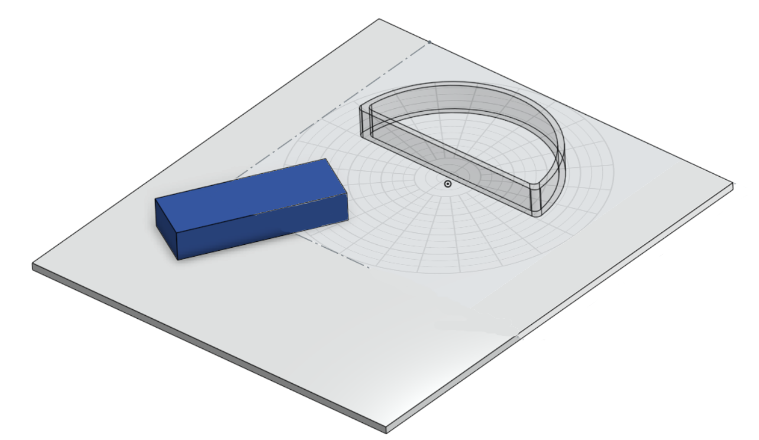

* 1 boite à rayons
* 1 plaque à fente simple
* 2 feuilles à coordonnées polaires (annexes,

p.107 et 111)

* 1 bassin semi-circulaire avec repères

au centre (normale)

* Eau du robinet
* Rapporteur d’angles

**MANIPULATIONS (partie A)**

Partie A1 – Passage de la lumière de l’**air** à l’eau

1. Sur une feuille à coordonnées polaires, prolonger l’axe vertical jusqu’en dehors des cercles, en haut et en bas, de la feuille à coordonnées polaires. Identifier l’angle 0°.
2. Tracer des angles d’incidence de 15° à 75° avec des sauts de 15°, et les identifier (valeur et pointe de flèche).
3. Remplir le bassin semi-circulaire environ aux 2/3 avec de l’eau du robinet. S’assurer que le dessous du bassin soit sec avant de le déposer sur la feuille à coordonnées polaires.
4. Placer le bassin de façon à ce que : **1)** L’angle 0° arrive sur la face plane du bassin (voir schéma du montage 1). **2)** Cette face doit être parfaitement alignée avec la ligne sur la feuille qui représente l’angle de 90°. **3)** Les repères tracés au fond du bassin doivent être bien alignés avec l’axe vertical de la feuille à coordonnées polaires.
5. Brancher la boite à rayons munie de la plaque à fente simple. Fermer les rideaux.
6. Placer le pinceau lumineux sur la normale du bassin. Sur la feuille, À l’aide d’un trait fin, indiquer la position du rayon réfracté correspondant à l’angle d’incidence de 0°.

*Note :* Le rayon réfracté devrait sortir sur la ligne tracée à l’étape 1. Sinon, corriger la position du bassin et vérifier le bon positionnement du rayon incident tout le long de l’angle 0°.

1. Placer le faisceau lumineux successivement sur les autres angles d’incidence tracés (15° à 75°). Pour chacun, indiquer sur la feuille la position du rayon réfracté correspondant.

*Note : S’assurer que le faisceau lumineux suive parfaitement le rayon incident tracé sur la feuille à coordonnées polaires. Ainsi, le faisceau arrivera exactement au centre du bassin.*

1. Enlever le bassin semi-circulaire rempli d’eau.
2. À l’aide d’une règle, relier le point central de la feuille à coordonnées polaires à chaque trait correspondant à un rayon réfracté. Mesurer les angles de réfraction correspondants et noter au tableau 1.

Partie A2 – Passage de la lumière de l’eau à l’**air**

1. Sur une nouvelle feuille de coordonnées polaires, tracer des angles d’incidence de 0 à 50° en faisant des bonds de 10°.
2. Pivoter de 180 º le bassin semi-circulaire (voir schéma 2) afin que le rayon soit réfracté à sa sortie du bassin (passage de la lumière de l’eau à l’**air**).

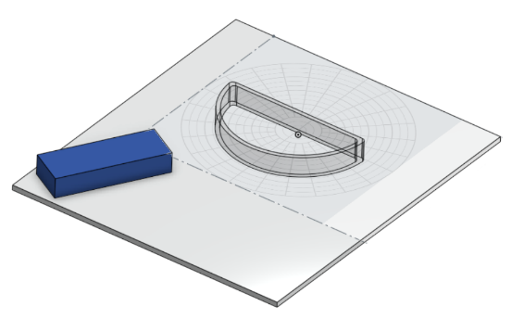

Schéma 2 : Bassin pivoté (eau-**air**)

1. Procéder comme aux étapes 6 et 7 pour les prises de mesures, mais en faisant varier l’angle d’incidence de 0 à 50° en faisant des bonds de 10°.

*Note : Avec un angle d’incidence de 50°, aucun angle de réfaction de devrait être observé. Il y a réfraction totale interne.*

Partie A3 – Détermination de l’angle critique de l’eau

1. En déplaçant la boite à rayons, faire varier progressivement l’angle d’incidence entre 40° et 50° jusqu’à ce qu’il ne soit plus possible d’observer d’angle de réfraction. Marquer alors la position de l’angle d’incidence sur la feuille. Il s’agit de l’angle critique.

Mesures pour les parties A2 et A3

1. Répéter les étapes 8 et 9, puis indiquer les valeurs des angles de réfraction au tableau 2.
2. Indiquer également la mesure de l’angle critique de l’eau, au tableau 3.

**RÉSULTATS (Partie A)**

**Tableau 1** : Angles incidents et de réfraction pour un rayon lumineux allant de l’air à l’eau

|  |  |
| --- | --- |
| Angle incident  (± 1º) **\*** | Angle réfracté  (± 0,5º) |
| 0 | 0,0 |
| 15 | 11,5 |
| 30 | 22,0 |
| 45 | 32,0 |
| 60 | 40,0 |
| 75 | 46,0 |

**\*** Les traits sur la feuille à coordonnées polaires sont très larges (presque 1 mm). Ils apportent donc aussi une incertitude sur la mesure de l’angle, en plus de celle due au rapporteur d’angle. Un valeur totale d’incertitude de ± 1 mm a donc été attribuée sur la mesure des angles d’incidence.

**Tableau 2** : Angles incidents et de réfraction pour un rayon lumineux allant de l’eau à l’air

|  |  |
| --- | --- |
| Angle incident  (º) \*\* | Angle réfracté  (± 0,5º) |
| 0 ± 1 | 0,0 |
| 10,0 ± 0,5 | 13,5 |
| 20,0 ± 0,5 | 27,0 |
| 30 ± 1 | 42,0 |
| 40,0 ± 0,5 | 59,0 |
| 50,0 ± 0,5 | --- |

**\*\*** Voir les explications sous le tableau 1 pour les mesures avec une incertitude de ± 1º. Les autres mesures ne comportent que l’incertitude due au rapporteur d’angles, puisqu’elles été prises à partir de traits fins tracés au crayon.

**Tableau 3** : Mesure de l’angle critique de l’eau

|  |
| --- |
| Angle critique de l’eau  (± 0,5º) |
| 48,0 |

**Analyse des résultats (partie A)**

Partie A1 – Passage de la lumière de l’air à l’eau

1. Lorsque vous avez utilisé le rayon lumineux qui pénètre la surface de séparation sous un angle d’incidence de 0⁰, quelle était la mesure de l’angle de réfraction?

0⁰

1. Pour vérifier la loi de Snell-Descartes, il faut s’assurer que le rapport des sinus des angles d’incidence et de réfraction demeure constant. Pour y parvenir, complétez le tableau 4 en reportant d’abord les valeurs des angles d’incidence et de réfraction du tableau 1, puis en calculant les différentes valeurs demandées.

**Tableau 4.** Détermination de l’indice de réfraction de l’eau

(passage de la lumière de l’**air** à l’eau)

|  |  |  |  |  |
| --- | --- | --- | --- | --- |
| Θi  (± 1º) **\*** | Θr  (± 0,5º) | sin Θi | sin Θr | ¹  sin Θi  sin Θr |
| 0,0 | 0,0 | 0 | 0 | - |
| 15,5 | 11,5 | 0,267 | 0,199 | 1,34 |
| 30,0 | 22,0 | 0,5 | 0,375 | 1,33 |
| 45,0 | 32,0 | 0,707 | 0,530 | 1,33 |
| 60,0 | 40,0 | 0,866 | 0,643 | 1,35 |
| 75,0 | 46,0 | 0,966 | 0,719 | 1,34 |
|  |  |  | n moyen : | 1,34 |

**\*** Voir explications sous le tableau 1.

¹

sin Θi  = ?

sin Θr

comme $n_{air }$ = 1 , donc $n_{eau }=$ sin Θi

sin Θr

avec $n$ = indice de réfraction

Moyenne $=\frac{1,34+1,33+1,33+1,35+1,34}{5}=1,34$

1. Que pouvez-vous conclure à partir de ces résultats? Est-ce qu’une donnée vous semble constante?

\_\_\_\_\_\_\_\_\_\_\_\_\_\_\_\_\_\_\_\_\_\_\_\_\_\_\_\_\_\_\_\_\_\_\_\_\_\_\_\_\_\_\_\_\_\_\_\_\_\_\_\_\_\_\_\_\_\_\_\_\_\_\_\_\_\_\_\_\_\_\_\_\_\_\_\_\_\_

\_\_\_\_\_\_\_\_\_\_\_\_\_\_\_\_\_\_\_\_\_\_\_\_\_\_\_\_\_\_\_\_\_\_\_\_\_\_\_\_\_\_\_\_\_\_\_\_\_\_\_\_\_\_\_\_\_\_\_\_\_\_\_\_\_\_\_\_\_\_\_\_\_\_\_\_\_\_

Partie A2 – Passage de la lumière de l’eau à l’air

1. Afin de confirmer la valeur de l’indice de réfraction de l’eau que vous avez obtenue à la partie A1, complétez le tableau 5 en reportant d’abord les valeurs des angles d’incidence et de réfraction du tableau 2, puis en calculant les différentes valeurs requises pour déterminer l’indice de réfraction de l’eau.

**Tableau 5.** Détermination de l’indice de réfraction de l’eau

(passage de la lumière de l’eau à l’**air**)

|  |  |  |  |  |
| --- | --- | --- | --- | --- |
| Θi  (º) **\*\*** | Θr  (± 0,5º) | sin Θi | sin Θr | sin Θr  sin Θi |
| 0 ± 1 | 0,0 | 0 | 0 | - |
| 10,0 ± 0,5 | 13,5 | 0,174 | 0,208 | 1,34 |
| 20,0 ± 0,5 | 27,0 | 0,342 | 0,431 | 1,33 |
| 30 ± 1 | 42,0 | 0,5 | 0,643 | 1,34 |
| 40,0 ± 0,5 | 59,0 | 0,643 | 0,848 | 1,33 |
| 50,0 ± 0,5 | -- | -- | -- | -- |
|  |  |  | n moyen : | 1,34 |

**\*\*** Voir explications sous le tableau 2.

* Pour passage de la lumière de l’eau à l’**air** ,

$n_{eau }∙\sin{Θ_{i} = n_{air }∙\sin{Θ_{r} }}$ comme $n_{air }$ = 1 , donc $n_{eau }=$ sin Θr

sin Θi

* Moyenne $=\frac{1,34+1,33+1,34+1,33}{4}=1,34$

Partie A3 – Angle critique de l’eau

1. Calculez la valeur théorique de l’angle critique de l’eau.

Lors du passage de la lumière de l’eau à l’**air** , $n_{eau }∙\sin{Θ_{i} = n_{air }∙\sin{Θ_{r} }}$

Lorsqu’il y a réflexion totale interne, l’angle de réfraction dans l’air est de 90 $°$. On connait également l’indice de réfraction de l’eau (1,33) et celui de l’air (1,00).

$$sinΘ_{i}= \frac{n_{air }∙\sin{Θ_{r} }}{n_{eau }}=\frac{1,00∙\sin{90° }}{1,33}=0,7519$$

$${Donc, Θ}_{i}=48,8°$$

Déterminer expérimentalement l’indice de réfraction de substances inconnues

**Dans cette seconde partie, votre enseignant, toujours un peu distrait, a besoin de votre aide pour l’aider à replacer des étiquettes sur deux substances inconnues qu’il a mélangées par inadvertance.**

**Vous disposez de deux bouteilles identifiées X et Y, et de deux étiquettes sur lesquelles sont inscrits des indices de réfraction. Vous devez élaborer un protocole de laboratoire qui vous permettra de relier chaque substance à sa bonne étiquette. Vous devez ensuite réaliser l’expérience, présenter vos résultats et en faire l’analyse. N’oubliez pas de spécifier les sources d’erreurs possibles. Il vous sera peut-être même possible d’indiquer à votre enseignant la nature des substances X et Y!**

PARTIE B

**BUT**

B. Déterminer expérimentalement l’indice de réfraction de substances inconnues et

identifier ces dernières.

**Matériel (partie B)**

|  |  |
| --- | --- |
| * 1 boite à rayons | * 1 bouteille du liquide Y |
| * 1 plaque à fente simple | * 1 rapporteur d’angle |
| * 1 bassin semi-circulaire avec repères au centre (normale) | * 1 règle |
| * 2 feuilles à coordonnées polaires | * \_\_\_\_\_\_\_\_\_\_\_\_\_\_\_\_\_\_\_ |
| * 1 bouteille du liquide X | * \_\_\_\_\_\_\_\_\_\_\_\_\_\_\_\_\_\_\_ |

Schéma du montage 3

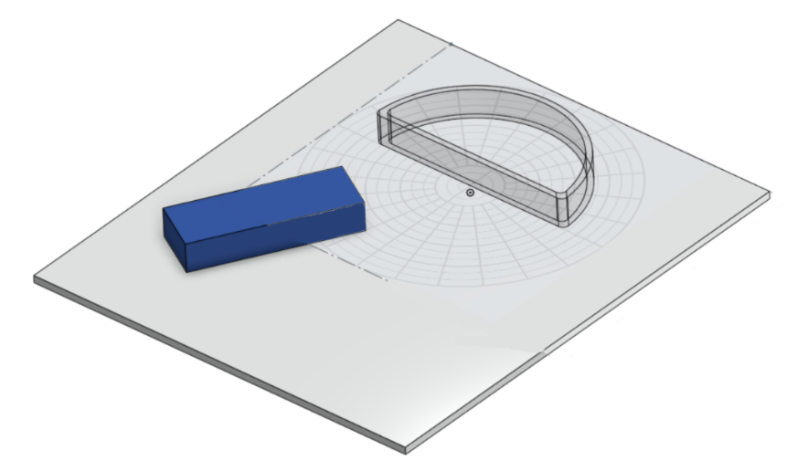

**MANIPULATIONS (partie B)**

1. Sur une feuille à coordonnées polaires, prolonger l’axe vertical jusqu’en dehors des cercles, en haut et en bas, de la feuille à coordonnées polaires. Identifier l’angle 0°.
2. Tracer des angles d’incidence de 15° à 75° avec des sauts de 15°, et les identifier (valeur et pointe de flèche).
3. Remplir le bassin semi-circulaire environ aux 2/3 avec le liquide X. S’assurer que le dessous du bassin soit sec avant de le déposer sur la feuille à coordonnées polaires.
4. Placer le bassin de façon à ce que : **1)** L’angle 0° arrive sur la face plane du bassin (voir schéma 3). **2)** Cette face doit être parfaitement alignée avec la ligne sur la feuille qui représente l’angle de 90°. **3)** Les repères tracés au fond du bassin doivent être bien alignés avec l’axe vertical de la feuille à coordonnées polaires.
5. Brancher la boite à rayons munie de la plaque à fente simple. Fermer les rideaux.
6. Placer le pinceau lumineux sur la normale du bassin. Sur la feuille, à l’aide d’un trait fin, indiquer la position du rayon réfracté correspondant à l’angle d’incidence de 0°.

*Note :* Le rayon réfracté devrait sortir sur la ligne tracée à l’étape 16. Sinon, corriger la position du bassin et vérifier le bon positionnement du rayon incident tout le long de l’angle 0°.

1. Placer le faisceau lumineux successivement sur les autres angles d’incidence tracés (15° à 75°). Pour chacun, indiquer sur la feuille la position du rayon réfracté correspondant.

*Note : S’assurer que le faisceau lumineux suive parfaitement le rayon incident tracé sur la feuille à coordonnées polaires. Ainsi, le faisceau arrivera exactement au centre du bassin.*

1. Retirer le bassin semi-circulaire et vider son contenu dans la bouteille d’origine. Nettoyer et assécher le bassin.
2. À l’aide d’une règle, relier le point central de la feuille à coordonnées polaires à chaque trait correspondant à un rayon réfracté et les identifier. Mesurer les angles de réfraction correspondants et noter au tableau 1.
3. Sur une nouvelle feuille à coordonnées polaires, répéter les étapes 16 à 24 avec le liquide Y.
4. Ranger le matériel.

**résultatS (partie B)**

**Tableau 6-** Mesures d’angles pour le liquide X

|  |  |
| --- | --- |
| Θi  (± 1°) **\*\*\*** | Θr  (± 0,5°) |
| 0 | 0,0 |
| 15 | 11,0 |
| 30 | 21,5 |
| 45 | 31,5 |
| 60 | 40,0 |
| 75 | 46,0 |

**\*\*\*** Les traits sur la feuille à coordonnées polaires sont très larges (presque 1 mm). Ils apportent donc aussi une incertitude sur la mesure de l’angle, en plus de celle due au rapporteur d’angle. Un valeur totale d’incertitude de ± 1 mm a donc été attribuée sur la mesure des angles d’incidence.

**Tableau 7-** Mesures d’angles pour le liquide Y

|  |  |
| --- | --- |
| Θi  (± 1°) **\*\*\*** | Θr  (± 0,5°) |
| 0 | 0,0 |
| 15 | 9,5 |
| 30 | 20,0 |
| 45 | 28,5 |
| 60 | 35,5 |
| 75 | 40,5 |

**\*\*\*** Voir explications sous le tableau 6.

**analyse des résultatS (partie B)**

**Tableau 8 -** Détermination de l’indice de réfraction du liquide X

|  |  |  |  |  |
| --- | --- | --- | --- | --- |
| Θi  (± 1°) **\*\*\*** | Θr  (± 0,5°) | sin Θi | sin Θr | sin Θi  sin Θr |
| 0 | 0,0 | 0 | 0 | -- |
| 15 | 11,0 | 0,233 | 0,172 | 1,36 |
| 30 | 21,5 | 0,454 | 0,331 | 1,36 |
| 45 | 31,5 | 0,649 | 0,475 | 1,35 |
| 60 | 40,0 | 0,809 | 0,588 | 1,35 |
| 75 | 46,0 | 0,924 | 0,661 | 1,34 |

**\*\*\*** Voir explications sous le tableau 6.

* Exemple de calculs, pour nair = 1
$$n_{1}sinθ_{1}=n_{2}sinθ_{2}$$

$$1×sin15=n_{2}sin11,0$$

$$n_{2}=\frac{sin15}{sin11,0}=1,36$$

* Moyenne $=\frac{1,36+1,36+1,35+1,35+1,34}{5}=1,35$

**Tableau 9 -** Détermination de l’indice de réfraction du liquide Y

|  |  |  |  |  |
| --- | --- | --- | --- | --- |
| Θi  (± 1°) **\*\*\*** | Θr  (± 0,5°) | sin Θi | sin Θr | sin Θi  sin Θr |
| 0 | 0,0 | 0 | 0 | -- |
| 15 | 9,5 | 0,233 | 0,149 | 1,57 |
| 30 | 20,0 | 0,454 | 0,309 | 1,46 |
| 45 | 28,5 | 0,649 | 0,433 | 1,48 |
| 60 | 35,5 | 0,809 | 0,529 | 1,49 |
| 75 | 40,5 | 0,924 | 0,594 | 1,49 |

**\*\*\*** Voir explications sous le tableau 6.

* Moyenne $=\frac{1,46+1,48+1,49+1,49}{4}=1,48$

**Note :** La valeur 1,57 (pour Θi = 15°) a été exclue, vu le très grand écart avec les autres valeurs calculées, qui elles, sont très rapprochées.

**DISCUSSION (parties A et B)**

Pour la partie A, il vous sera possible de comparer l’indice de réfraction de l’eau, ainsi que son angle critique avec les valeurs théoriques.

Pour la partie B, pensez à comparer les indices de réfractions que vous avez obtenus, avec ceux figurant au tableau 3.3 de la page 78 de votre manuel.

**Le but de la partie A de ce laboratoire était de vérifier la loi de la réfraction de Snell-Descartes. La partie A1 a permis de calculer l’indice de réfraction de l’eau lors du passage du rayon lumineux de l’air à l’eau. Une valeur de 1,34 a été obtenue. Dans la partie A2, lors du passage du rayon lumineux de l’eau à l’air, la même valeur d’indice de réfraction a été obtenue. La valeur théorique de l’indice de réfraction étant de 1,33 , les valeurs expérimentales n’ont une erreur relative que de 0,75 %.**

$\frac{1,34-1,33 }{1,33}$**x 100% = 0,75%**

**Dans la partie A3, un angle critique de 48,0° a été mesuré pour l’eau. Comme la valeur théorique trouvée mathématiquement est de 48,8°, cela donne une erreur relative de 1,64%.**

$\frac{48,0-48,8 }{48,8}$**x 100% = 1,64%**

**Le but de la partie B de ce laboratoire était de déterminer l’indice de réfraction de 2 substances inconnues (X et Y). En mesurant l’angle réfracté par rapport à un angle incident, il nous a été possible de déterminer, à l’aide de la loi de Snell-Descartes, l’indice de réfraction de chacune de ces substances.**

**Pour le liquide X, il nous a été possible de déterminer un indice de réfraction de 1,36, ce qui est proche de l’indice de réfraction de l’eau (1,33), mais correspond en fait à celui de l’alcool (1,36). Pour le liquide Y, nous avons obtenu un indice de réfraction de 1,48, qui est proche de l’indice de réfraction du glycérol (1,47).**

**Les sources d’erreur sont les suivantes :**

* **Incertitude due aux instruments de mesure (± 0,5º);**
* **Largeur des traits sur les feuilles à coordonnées polaires;**
* **Largeur du faisceau lumineux;**
* **Mauvais positionnement du bassin semi-circulaire sur la feuille de coordonnées polaires (angle d’incidence n’arrive pas en plein centre du bassin et/ou pas perpendiculairement);**
* **Mauvais alignement du faisceau avec le centre de la feuille de coordonnées polaires;**
* **Mauvais positionnement du rapporteur d’angle lors de la prise des mesures;**
* **Etc.**

CONCLUSION **(parties A et B)**

Le but de ce laboratoire était de déterminer l’indice de réfraction de deux liquides inconnus. Nous avons été en mesure de déterminer que le liquide X a un indice de réfraction de 1,33 (alcool) alors que le liquide Y a un indice de réfraction de 1,45 (glycérol).

**Feuille de suivi d’élève**

Laboratoire 3

**Indice de réfraction**



**Suite à ce laboratoire, est-ce que je suis capable de**

|  |  |
| --- | --- |
|  | Vérifier la loi de Snell-Descartes |
|  | Déterminer l’indice de réfraction d’une substance inconnue. |

**C:\Users\u153743201\AppData\Local\Microsoft\Windows\INetCache\IE\REQRSXSV\you-154080_960_720[1].png**

**J’ai revu / compris / développé les notions de**

|  |  |  |
| --- | --- | --- |
|  | OUI | NON |
| * Angle d’incidence |  |  |
| * Angle de réfraction |  |  |
| * Normale au plan |  |  |
| * Indice de réfraction |  |  |
| * Précision des instruments |  |  |



**J’ai répondu aux différentes sections**

|  |  |  |
| --- | --- | --- |
|  | OUI | NON |
| * Résultats |  |  |
| * Analyse des résultats |  |  |
| * Discussion |  |  |
| * Conclusion |  |  |



**Je consolide…**

La relation mathématique de la loi de Snell-Descartes est :

\_\_\_\_\_\_\_\_\_\_\_\_\_\_\_\_\_\_\_\_\_\_\_\_\_\_\_\_\_\_\_\_\_\_\_\_\_\_\_\_\_\_\_\_\_\_\_\_\_\_\_\_\_\_\_\_\_\_\_\_\_\_\_\_

# **Laboratoire 4 : Les images formées dans les lentilles minces**

MISE EN SITUATION

Les objectifs de caméra sont un assemblage de plusieurs lentilles. Cet assemblage permet de réduire la longueur des objectifs et en rendant une lentille mobile, il devient possible d’ajuster la netteté de l’image projetée sur le capteur de la caméra.

Au cours de ce laboratoire, vous simulerez un objectif macro (objectif permettant de photographier des objets très petits et près de la caméra). Cette expérience vous permettra d’en apprendre davantage sur les caractéristiques des lentilles convergente et divergente et de calculer leur distance focale.

Quelles seront selon vous les caractéristiques de l’image formée sur le capteur de la caméra?

**BUT**

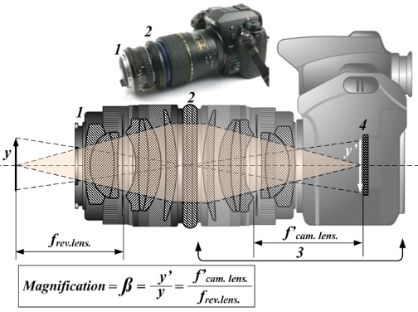

* + - 1. Calculer la distance focale d’une lentille convergente et celle d’une lentille divergente.

**Travail préparatoire**

1. Quelle différence y a-t-il entre une image réelle et une image virtuelle ?

Une image réelle peut être projetée sur un écran alors qu’une image virtuelle ne peut pas l’être.

1. Comment procède-t-on pour percevoir des images virtuelles ?

En regardant directement dans le miroir ou la lentille, on peut voir l’image virtuelle.

1. Formulez une hypothèse pour cette expérience.

L’image sera renversée et plus grande que l’objet puisque l’on veut photographier un objet très petit.

*Dans cette expérience, vous devrez mesurer les distances focales d’une lentille convergente et d’une lentille divergente. En tout temps l’objet sera fixé à 10,0 cm, et la source lui sera accolée pour former la source-objet.*

***Pour déterminer la distance focale de la lentille convergente****, vous placerez celle-ci à 40,0 cm de l’objet et trouverez la position où se forme une image nette. Ensuite, vous répéterez le même processus en rapprochant la lentille de l’objet à coups de 5,0 cm à la fois, de façon à obtenir 8 mesures au total.*

***Pour déterminer la distance focale de la lentille divergente****, vous devrez monter un système de 2 lentilles : 1 divergente et 1 convergente. Pour simuler l’objectif macro d’une caméra, vous devrez placer la lentille divergente à des positions déterminées (à 5,0 cm, 10,0 cm, 15,0 cm puis 20,0 cm) de l’objet, l’écran sera toujours à 40,0 cm de la lentille divergente, et la position de lentille convergente (entre la lentille divergente et l’écran) sera à déterminée par la visualisation d’une image nette sur l’écran.*

**MATÉRIEL**

* Du ruban adhésif
* 1 lentille convergente (f = 10 cm, 50 mm de diamètre)
* 1 lentille divergente (f = -5 cm, 38 mm de diamètre avec adaptateur bleu)
* 1 objet (flèches imprimées sur acétate) d’une hauteur de 1,6 cm
* 1 banc d’optique comprenant :
  + 1 source lumineuse (support #1)
  + 1 écran translucide (support #2)
  + 2 supports à lentilles (support #3, et support #4 avec un anneau gris et un noir)
  + 1 écran blanc (support #5)

**Schéma du montage pour trouver la distance focale de la lentille convergente**

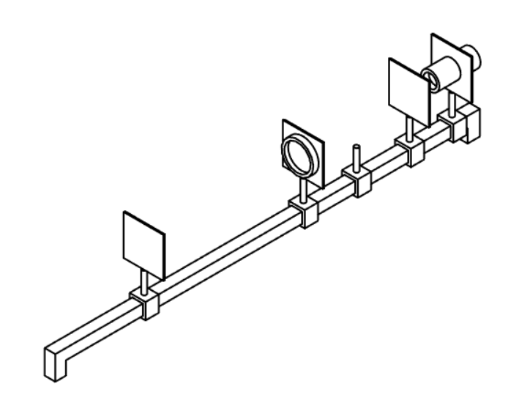

Source

Écran translucide

et objet

Support à lentille

Écran

**#1**

**#2**

**#4**

**#5**

Schéma du montage pour trouver la distance focale de la lentille divergente (système de 2 lentilles : divergente + convergente)

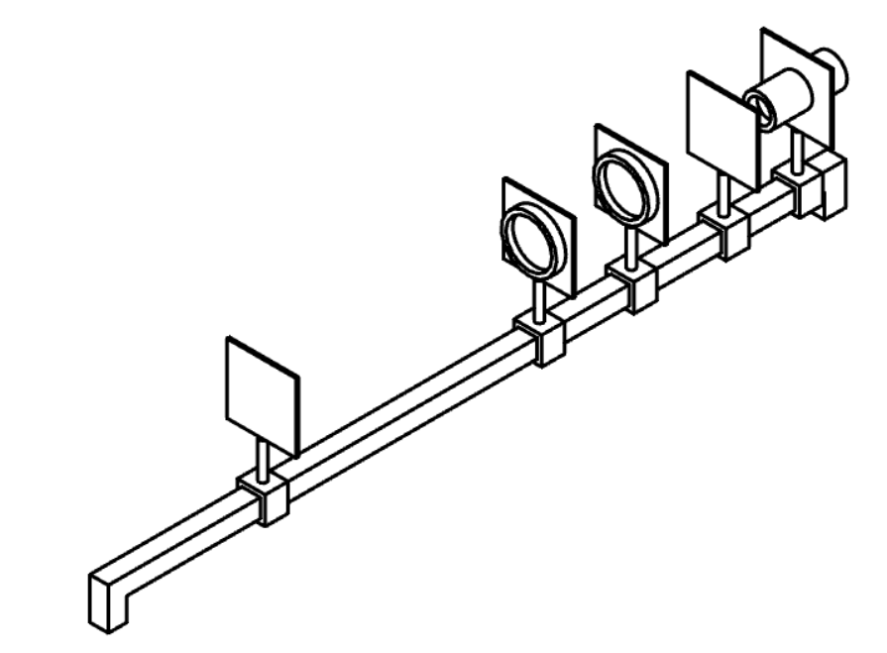

Source

Écran translucide

et objet

Supports à lentilles

Écran

**#1**

**#2**

**#4**

**#5**

**#3**



Source

Écran translucide

et objet

Supports à lentilles

Écran

**#1**

**#2**

**#4**

**#5**

**#3**

**Exploration**

Avant d’effectuer le montage et les manipulations de l’expérience, examinez les lentilles pour répondre aux questions suivantes.

1. Au toucher, quelle différence y a-t-il entre la lentille convergente et la lentille divergente ?

La lentille convergente est bombée alors que la divergente est creuse.

1. Placez la lentille convergente près de votre œil et observez un texte en l’approchant lentement de vous. Qu’observez-vous ?

Le texte est agrandi.

1. Tenez maintenant la lentille convergente à bout de bras et observez les lettres lorsque le texte est près de la lentille. Qu’observez-vous ?

Le texte est environ de la même grandeur.

1. Tenez de nouveau la lentille convergente à bout de bras et observez un objet éclairé éloigné de vous, par exemple une fenêtre. Qu’observez-vous ?

L’image est inversée et plus petite.

1. Prenez maintenant la lentille divergente et observez, à travers celle-ci, des objets rapprochés (à environ 20-30 cm) et des objets éloignés de vous (quelques mètres). Qu’observez-vous ?

Les images sont plus petites et de même sens que les objets.

1. Dans les 2 montages présentés **dans la liste de matériel**, quelles sont les variables indépendantes et dépendantes?

Indépendante : la position de l’objet

Dépendante : la position et la hauteur de l’image.

1. Quels paramètres sont constants?

La hauteur de l’objet.

**Manipulations**

**Préparation du montage**

* 1. Insérer et centrer la lentille convergente dans le support à lentille #4 en la coinçant entre l’anneau gris et le noir.
  2. Avec du ruban adhésif, coller l’objet sur acétate sur l’écran translucide et insérer ce dernier sur le support #2.
  3. Fixer la position de l’objet (écran translucide; #2) à 10,0 cm sur le banc d’optique et y approcher la source lumineuse. Cet ensemble est ce qu’on appelle la source-objet.
  4. Positionner la lentille convergente (#4) à 50,0 cm sur la règle du banc d’optique.
  5. Placer l’écran blanc sur le support #5.
  6. Brancher la source lumineuse.

**Prise de mesure pour la lentille convergente**

7- Déplacer l’écran le long du banc d’optique, jusqu’à obtenir une image nette.

8- Noter la position de l’objet, de la lentille et de l’image (écran) dans le tableau 1.

9- Répéter les étapes 7 et 8 en approchant la lentille convergente (#4) vers l’objet, de 5,0 cm à chaque fois.

**Prise de mesure pour le système de lentilles (convergente + divergente)**

10- Vérifier que l’objet est bien fixé à la marque de 10,0 cm sur le banc d’optique.

11- Placer la lentille divergente dans le support à lentille (#3) et le positionner à 15,0 cm.

12- Placer l’écran à la marque de 55,0 cm, soit 40,0 cm plus loin que la lentille divergente. ***IMPORTANT : Cette distance de 40 cm entre la lentille divergente et l’écran devra être conservée tout au long de l’expérience. Ils devront toujours être déplacés ensemble et constitueront le ‘*système lentille divergente-écran’.**

13- Placer la lentille convergente (#4) à environ 10 cm de la lentille divergente (#3), puis la déplacer jusqu’à l’obtention d’une image nette. Noter les positions dans le tableau 2.

14- Déplacer le système lentille divergente-écran afin d’augmenter de 5,0 cm la distance entre l’objet (#2) et la lentille divergente (#3).

15- Déplacer la lentille convergente (#4) afin d’obtenir une image nette. Noter les positions dans le tableau 2.

16- Répéter les étapes 14 et 15, 2 autres fois.

17- Lorsque toutes les mesures sont prises, éteindre la source lumineuse et ranger le matériel.

**Tableaux des résultats**

*Élaborez ici vos tableaux des résultats. Pour la position de l’image, considérez une incertitude supplémentaire de ± 0,3 cm due à la difficulté à obtenir une image bien nette.*

T**ab**l**eau 1 – Position de** l**’ima**g**e formée par une** l**enti**ll**e conver**g**ente en fonction de** l**a variation de la position de la lentille (objet fixe)**

|  |  |  |  |
| --- | --- | --- | --- |
| Mesure | Position de l’objet  (± 0,05 cm) | Position de la lentille  (± 0,05 cm) | Position de l’image  (± 0,4 cm) |
| 1 | 10,00 | 50,00 | 63,0 |
| 2 | 10,00 | 45,00 | 58,5 |
| 3 | 10,00 | 40,00 | 54,3 |
| 4 | 10,00 | 35,00 | 50,8 |
| 5 | 10,00 | 30,00 | 48,5 |
| 6 | 10,00 | 25,00 | 52,4 |
| 7 | 10,00 | 20,00 | aucune image |
| 8 | 10,00 | 15,00 | aucune image |

T**ab**l**eau 2 –** Position de la lentille convergente en fonction de la position de l’ensemble lentille-divergente-écran **(objet fixe)**

Support # 2 Support # 3 Support # 5 Support # 4

|  |  |  |  |  |
| --- | --- | --- | --- | --- |
| Mesure | *Position de l’objet*  (± 0,05 cm) | *Position de la lentille divergente*  (± 0,05 cm) | *Position de l’écran*  (± 0,4 cm) | *Position de la lentille convergente*  (± 0,05 cm) |
| 1 | 10,00 | 15,00 | 55,0 | 27,50 |
| 2 | 10,00 | 20,00 | 60,0 | 31,80 |
| 3 | 10,00 | 25,00 | 65,0 | 36,20 |
| 4 | 10,00 | 30,00 | 70,0 | 40,30 |

**Analyse des résultats**

*Pour chacun des deux systèmes de lentilles étudiés, vous devez maintenant construire un tableau qui présentera les valeurs nécessaires au calcul de la distance focale moyenne de la lentille convergente, et celle de la lentille divergente. Sous les tableaux, indiquez la description de chaque colonne, ainsi que les exemples de calculs correspondants.*

Lentille convergente :

T**ab**l**eau 3 – Le traitement des données pour déterminer** l**a** l**on**g**ueur foca**l**e de** l**a** l**enti**ll**e conver**g**ente.**

|  |  |  |  |
| --- | --- | --- | --- |
| Mesure | Distance objet-lentille *d*o  (± 0,1 cm) | Distance image-lentille *d*i  (± 0,5 cm) | Longueur focale *f*  (cm) |
| 1 | 40,0 | 13,0 | 9,8 |
| 2 | 35,0 | 13,5 | 9,7 |
| 3 | 30,0 | 14,3 | 9,7 |
| 4 | 25,0 | 15,8 | 9,7 |
| 5 | 20,0 | 18,5 | 9,6 |
| 6 | 15,0 | 27,4 | 9,7 |
| Moyenne | | | 9,7 |

**Exemple de calcul pour la mesure de la distance focale de la lentille convergente**

La distance objet-lentille est la différence entre la position de la lentille et la position de la source-objet : 40,0 cm - 0,0 cm = 40,0 cm.

La distance image-lentille est la différence entre la position de l’image et celle de la lentille : 54,0 cm - 40,0 cm = 14,0 cm.

On a donc *d*o = 40,0 cm et *d*i = 14,0 cm. On cherche *f*.

$\frac{1}{f} =\frac{1}{d_{o}} + \frac{1}{d_{i}}$ = $\frac{1}{40,0 cm} +\frac{ 1}{13,0 cm}$ = 0,102 cm–1

*f* = 9,8 cm

**Calcul de la moyenne des longueurs focales**

*f* = (9,8 cm + 9,7 cm + 9,7 cm + 9,7 cm + 9,6 cm + 9,7 cm)/ 6 = 9,7 cm

**Calcul de l’erreur relative**

$$Erreur relative =\left|\frac{9,7 cm - 10 cm}{10 cm}\right|×100\%=3\%$$

Système de 2 lentilles (divergente +convergente):

T**ab**l**eau 4 – Le traitement des données pour déterminer** l**a** l**on**g**ueur foca**l**e de** l**a** l**enti**ll**e diver**g**ente.**

|  |  |  |  |  |  |
| --- | --- | --- | --- | --- | --- |
| Mesure | Lentille convergente | | Lentille divergente | | |
| *d*o  (± 0,1 cm) | *d*i  (± 0,5 cm) | *d*o  (± 0,1 cm) | *d*i  (± 0,5 cm) | *f*  (cm) |
| 1 | 14,9 | 27,5 | 5,0 | -2,4 | -4,6 |
| 2 | 14,7 | 28,2 | 10,0 | -2,9 | -4,2 |
| 3 | 14,6 | 28,8 | 15,0 | -3,4 | -4,4 |
| 4 | 14,4 | 29,7 | 20,0 | -4,1 | -5,1 |
| Moyenne | | | | | -4,6 |

**Exemple de calculs pour la mesure de la distance focale de la lentille divergente**

1re étape : Détermination de la position de l’objet virtuel de la lentille convergente (doconv)

40 cm

Image sur l’Écran

diconv = 28,2 cm

doconv = 14,7 cm

fd

fd’

fc’

fc

Objet

Objetconv

Légende :

fd : foyer de la lentille divergente

fc : foyer de la lentille convergente

La distance image-lentille pour la lentille convergente correspond à la différence entre la position de l’image et celle de la lentille convergente : 60,0 cm – 31,8 cm = 28,2 cm.

Pour la lentille convergente, on a donc *d*i = 28,2 cm et *f* = 9,7 cm. On cherche *d*o de la lentille convergente.

$$\frac{1}{f} =\frac{1}{d_{o}} + \frac{1}{d_{i}}$$

$\frac{1}{d_{o}} =\frac{1}{f} - \frac{1}{d_{i}}$ = $\frac{1 }{9,7 cm} - \frac{1}{28,2 cm}$ = 0,067 6 cm–1

*d*o = 14,7 cm

Note : l’objet virtuel de la lentille convergente est aussi l’image virtuelle de la lentille divergente.

2e étape : Détermination de la distance focale de la lentille divergente.

didiv = - 2,9 cm

40 cm

Image sur l’Écran

diconv = 28,2 cm

doconv = 14,7 cm

fc

fc’

fd’

fd

dodiv

Objet

Imagediv

Légende :

fd : foyer de la lentille divergente

fc : foyer de la lentille convergente

Puisqu’il y a 11,8 cm entre les deux lentilles (31,80 cm – 20,00cm), cela signifie que l’image virtuelle formée par la lentille divergente est située 2,4 cm devant cette dernière (14,7 cm – 11,8 cm), soit *d*i = -2,9 cm. Sur le schéma ci-dessus, on peut également trouver cette distance en faisant :

${{di}_{div}=-(do}_{conv}+{di}_{conv} - 40,0 cm) = -(14,7 cm+28,2 cm - 40,0 cm) =- 2,9 cm$

La distance objet-lentille pour la lentille divergente correspond à la différence entre la position de la lentille divergente et celle de la source-objet : 20,0 cm - 10,0 cm = 10,0 cm.

Pour la lentille divergente, on a donc *d*o = 10,0 cm et *d*i = -2,9 cm. On cherche *f*.

$\frac{1}{f} =\frac{1}{d_{o}} + \frac{1}{d_{i}}$ = $\frac{1}{10,0 cm} +\frac{ 1}{-2,9 cm}$ = -0,245 cm–1

*f* = -4,2 cm

**Calcul de la moyenne des longueurs focales**

*f* = (-4,6 cm+-4,2 cm+-4,4 cm+-5,1 cm)/ 4 = -4,6 cm

**Calcul de l’erreur relative**

$$Erreur relative =\left|\frac{-4,6cm - -5 cm}{-5 cm}\right|×100\%=8\%$$

**DISCUSSION**

*Note : Inclure l’erreur relative dans votre discussion*

Le but de l’expérience était de déterminer la longueur focale d’une lentille convergente, puis celle d’une lentille divergente. Dans un premier temps, la position de l’image formée par la lentille convergente en fonction de la position de la source-objet en avant d’elle a été mesurée.

À l’aide de ces deux données, il a été possible de calculer la longueur focale de la lentille convergente, qui est de 9,7 cm. La lentille convergente a ensuite été placée dans un système avec la lentille divergente, avec une distance de 10,0 cm séparant les deux lentilles. La position de l’image en fonction de la position de la source-objet a été mesurée. Par la suite, il a été possible de calculer la longueur focale de la lentille divergente, qui est de -4,6 cm.

Pour toutes les mesures de positions, il y avait une incertitude attribuable au ruban à mesurer de ± 0,05 cm, soit la moitié de la plus petite division. La source d’erreur sur la position de l’objet était le mauvais positionnement de la source-objet par l’expérimentateur. L’incertitude absolue totale sur la distance objet était de ± 0,1 cm. En ce qui concerne la position de l’image, les sources d’erreur repérées étaient la difficulté à obtenir une image nette (± 0,3 cm) et l’incertitude sur le ruban de ± 0,05 cm. L’incertitude absolue totale sur la position de l’image était de ± 0,4 cm.

Compte tenu des incertitudes sur les différentes mesures, l’hypothèse de départ était bonne. La longueur focale prédite pour la lentille convergente était de 10 cm, alors que celle mesurée est de 9,7 cm, pour une erreur relative de 3%. Pour la lentille divergente, la longueur focale prédite était de -5 cm. La longueur focale mesurée est de -4,6 cm, pour une erreur relative de 8%. Étant donné la complexité du montage pour déterminer la longueur focale de la lentille divergente et de l’analyse qui en découle, l’hypothèse de départ est très acceptable.

**CONCLUSION**

*Rédigez une courte conclusion en lien avec le but de l’expérience.*

Notre hypothèse de départ a été vérifiée, l’image formée par l’assemblage d’une lentille divergente et d’une lentille convergente est inversée. Cependant, l’image est environ de la même dimension que l’objet, dépendant de la distance de l’objet. Nous avons obtenu une distance focale de 9,7 cm pour la lentille convergente (erreur relative de 3%) et de -4,6 cm pour la lentille divergente (erreur relative de 8%).

**Feuille de suivi d’élève**

Laboratoire 4

**Les images formées dans les lentilles minces**



**Suite à ce laboratoire, est-ce que je suis capable de**

|  |  |
| --- | --- |
|  | Déterminer expérimentalement les caractéristiques des images formées par différentes lentilles. |
|  | Calculer la distance focale d’une lentille convergente et d’une lentille divergente. |

**C:\Users\u153743201\AppData\Local\Microsoft\Windows\INetCache\IE\REQRSXSV\you-154080_960_720[1].png**

**J’ai revu / compris / développé les notions de**

|  |  |  |
| --- | --- | --- |
|  | OUI | NON |
| * Distance de l’objet |  |  |
| * Distance de l’image |  |  |
| * Distance focale |  |  |
| * Hauteur de l’objet / de l’image |  |  |
| * Grandissement |  |  |
| * Précision instrumentale |  |  |



**J’ai répondu aux différentes sections**

|  |  |  |
| --- | --- | --- |
|  | OUI | NON |
| * Résultats |  |  |
| * Analyse des résultats |  |  |
| * Discussion |  |  |
| * Conclusion |  |  |



**Je consolide…**

La relation mathématique pour trouver la distance focale est :

\_\_\_\_\_\_\_\_\_\_\_\_\_\_\_\_\_\_\_\_\_\_\_\_\_\_\_\_\_\_\_\_\_\_\_\_\_\_\_\_\_\_\_\_\_\_\_\_\_\_\_\_\_\_\_\_\_\_\_\_\_\_\_\_

# **Laboratoire 5 :** Le mouvement rectiligne uniforme

**MISE EN SITUATION**

Les robots envoyés par la NASA sur la planète Mars se déplacent à vitesse constante. Ceci leur permet d’économiser l’énergie produite par les panneaux solaires afin de conserver celle-ci pour les expériences scientifiques.

Réalisez cette expérience qui vous permettra de découvrir les représentations graphiques (position et vitesse) et mathématiques d’un mouvement rectiligne uniforme (MRU).

**BUT**



Quel est le but de ce laboratoire?

Déterminer les représentations graphiques et mathématiques d’un mouvement rectiligne uniforme.

Quelles est la variable indépendante dans ce laboratoire?

La température, la taille et la largeur de la rampe.

Quelle sont les variables dépendantes dans ce laboratoire?

La position et la vitesse

HYPOTHÈSE

Je crois que :

|  |
| --- |
| La position est directement proportionnelle au temps dans un MRU |

Parce que

|  |
| --- |
| La vitesse est constante |
|  |

**MATÉRIEL**

* Rail à air
* Détecteur photoélectrique avec chronomètre au 0,0001 s
* Chariot
* Peigne monté sur une règle
* Ordinateur portable branché à une imprimante

**MANIPULATIONS**

1. Installez le rail à air sur le comptoir et vérifiez s’il est bien au niveau.
2. Collez le peigne sur le chariot.
3. Déposez le chariot avec le peigne à l’extrémité gauche du rail.
4. Installez au milieu du rail le détecteur photoélectrique pour qu’il puisse prendre les mesures lorsque le chariot passera entre l’émetteur et le récepteur.
5. Appuyez sur *Menu* et réglez le chronomètre à acc./1,0 cm en appuyant sur la flèche droite ou gauche.
6. Réglez le nombre d’échantillons à 11 (incluant le 0) en appuyant sur la flèche vers le haut ou vers le bas. Appuyez ensuite sur *Enter*.

Vous êtes maintenant prêts à commencer l’expérience.

Note : Pour que le chronomètre puisse prendre vos données, il faut appuyer sur *Start* avant de mettre le rail à air en fonction.

1. Lorsque l’on met l’appareil en fonction, l’air passe dans le rail et soulève le chariot.
   1. Donnez une légère poussée au chariot avec le doigt pour qu’il prenne sa vitesse.
   2. Pour vous familiariser avec l’appareil, faites un essai ou deux sans prendre de mesure.
2. En premier lieu, installez le chariot à la ligne de 70 mm et mettez l’appareil en marche.
   1. Prenez 3 fois la mesure sur le détecteur photoélectrique à la ligne de 600 mm.
   2. Ensuite, prenez 3 fois la mesure sur le détecteur photoélectrique à la ligne de 900 mm.
3. L’appareil vous donnera une mesure du temps à 0,0001 s près à tous les 2 cm. Pour lire les données sur le chronomètre, il faut appuyer sur la flèche vers le haut.
4. Inscrivez vos résultats dans le tableau 1.
5. Appuyez sur *Clear* avant de répéter les étapes 7 à 10 pour chacun des essais suivants.

**RÉALISATION DE L’EXPÉRIENCE**

Réalisez l’expérience et inscrivez les données obtenues dans le tableau 1. Ensuite, rédigez des exemples de calculs que vous jugerez nécessaires afin de remplir le tableau 2 et tracez les graphiques de la position en fonction du temps relatifs aux deux positions du chariot.

**Tableau 1 : Temps en fonction de la position du chariot**

|  |  |  |  |  |  |  |  |  |
| --- | --- | --- | --- | --- | --- | --- | --- | --- |
|  | Temps à 600 mm ($± 0,0001$ s) | | | | Temps à 900 mm ($± 0,0001$ s) | | | |
| Position  (cm) | 1 | 2 | 3 | Moyenne | 1 | 2 | 3 | Moyenne |
| 0 | 0 | 0 | 0 | 0 | 0 | 0 | 0 | 0 |
| 2 | 0,208 | 0,247 | 0,226 | 0,227 | 0,173 | 0,187 | 0,248 | 0,203 |
| 4 | 0,400 | 0,473 | 0,434 | 0,436 | 0,340 | 0,347 | 0,487 | 0,391 |
| 6 | 0,599 | 0,703 | 0,647 | 0,649 | 0,514 | 0,555 | 0,733 | 0,601 |
| 8 | 0,787 | 0,918 | 0,846 | 0,850 | 0,680 | 0,733 | 0,970 | 0,794 |
| 10 | 0,972 | 1,129 | 1,043 | 1,048 | 0,848 | 0,914 | 1,208 | 0,990 |
| 12 | 1,146 | 1,328 | 1,228 | 1,234 | 1,005 | 1,084 | 1,433 | 1,174 |
| 14 | 1,330 | 1,535 | 1,422 | 1,429 | 1,173 | 1,263 | 1,669 | 1,368 |
| 16 | 1,503 | 1,731 | 1,606 | 1,613 | 1,333 | 1,434 | 1,893 | 1,553 |
| 18 | 1,682 | 1,931 | 1,794 | 1,802 | 1,497 | 1,609 | 2,124 | 1,743 |
| 20 | 1,853 | 2,123 | 1,974 | 1,983 | 1,657 | 1,779 | 2,348 | 1,928 |

**Calculs :**

**Tableau 1 : Temps moyen et vitesse en fonction de la position du chariot**

|  |  |  |  |  |
| --- | --- | --- | --- | --- |
|  | Temps moyen (s) | | Vitesse (cm/s) | |
| Position  (cm) | 600 mm | 900 mm | 600 mm | 900 mm |
| 0 |  |  |  |  |
| 2 |  |  |  |  |
| 4 |  |  |  |  |
| 6 |  |  |  |  |
| 8 |  |  |  |  |
| 10 |  |  |  |  |
| 12 |  |  |  |  |
| 14 |  |  |  |  |
| 16 |  |  |  |  |
| 18 |  |  |  |  |
| 20 |  |  |  |  |

**CRÉATION DE GRAPHIQUES AVEC EXCEL 2010**

Vous devez créer deux graphiques avec Excel 2010, l’un présentant la relation entre la position et le temps et l’autre présentation la relation entre la vitesse et le temps.

Voici les consignes pour le premier graphique, vous aurez ensuite à procéder de la même façon pour le deuxième graphique.

***Note : Assurez-vous de bien comprendre les consignes, il est possible que vous ayez à réaliser un graphique avec Excel dans votre examen.***

1. Ouvrir le logiciel Excel 2010.
2. Pour le premier tableau (pour 600 mm), nommer colonnes comme suit : *Temps (s)* et *Position (cm)* et faites de même pour le deuxième tableau (pour 900 mm). *La variable indépendante (colonne de gauche) sera donc le temps et la variable dépendante (colonne de droite) sera la position.*
3. Inscrire les données correspondantes de temps et de position sous vos entêtes de colonnes.
4. Pour créer le premier graphique de la position en fonction du temps (pour 600 mm), sélectionner les colonnes de données sous les entêtes *Temps* et *Position*. Pour ce faire, vous devez cliquer et maintenir le doigt sur le bouton de gauche et glisser votre curseur afin de sélectionner l’ensemble de vos données.
5. Sélectionner l’onglet *Insertion* dans la barre de tâches supérieure.
6. Dans sous-menu des graphiques, sélectionner le type **Nuage**, puis le sous-type **Nuage de points**. Le graphique apparaîtra.

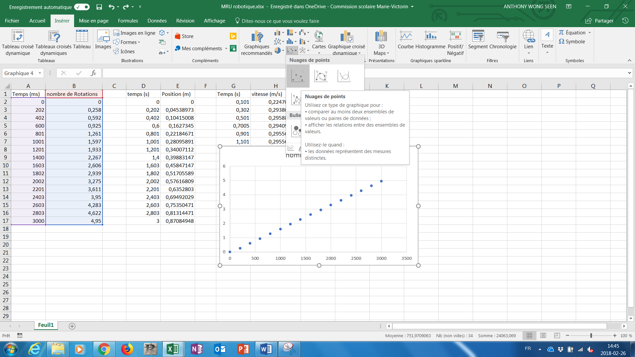

1. Sélectionner le graphique en cliquant avec le bouton de droite et choisir l’option *Copier*.
2. Cliquer sur le signe + en bas à gauche de la feuille Excel pour ajouter une deuxième feuille.
3. Copier le graphique sur cette nouvelle feuille Excel.
4. Sélectionner le titre du graphique afin de le renommer : **Position en fonction du temps**. Vous pouvez écrire le titre dans la barre de tâche en haut du graphique puis appuyer sur *Entrée*.
5. Pour identifier les axes, cliquer sur le signe + au coin supérieur droit du graphique et cocher *Titre des axes.* Sélectionner le titre de l’axe des y et inscrire : **Position en cm** et sélectionner le titre de l’axe des x et inscrire :**Temps en s**.
6. Pour déterminer la courbe de tendance, cliquer sur le signe + au coin supérieur droit du graphique et cochez *Courbe de tendance.* Cliquer sur le triangle pour faire apparaître les types de courbes. En passant la souris sur chacun des types, vous pouvez voir celle qui correspond le mieux à votre nuage de points. Dans ce cas-ci, choisir *Linéaire*.
7. Pour faire afficher l’équation de la droite, choisir *Autres options…* sous les types de courbe.
8. Cochez *Afficher l’équation sur le graphique.* Choisir le type de régression **Linéaire, Afficher l’équation sur le graphique** et fermer l’écran du sous-menu.

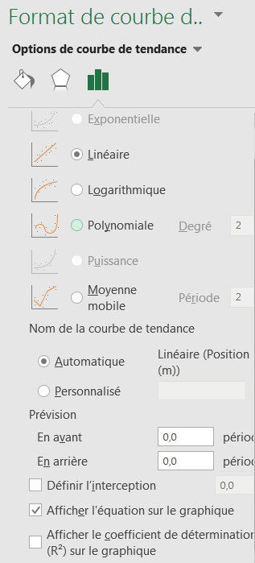

1. Imprimer le graphique et le joindre à votre cahier de laboratoire.

Votre graphique devrait ressembler à ceci (notez que les données du graphique ne correspondent pas nécessairement aux valeurs obtenues) :

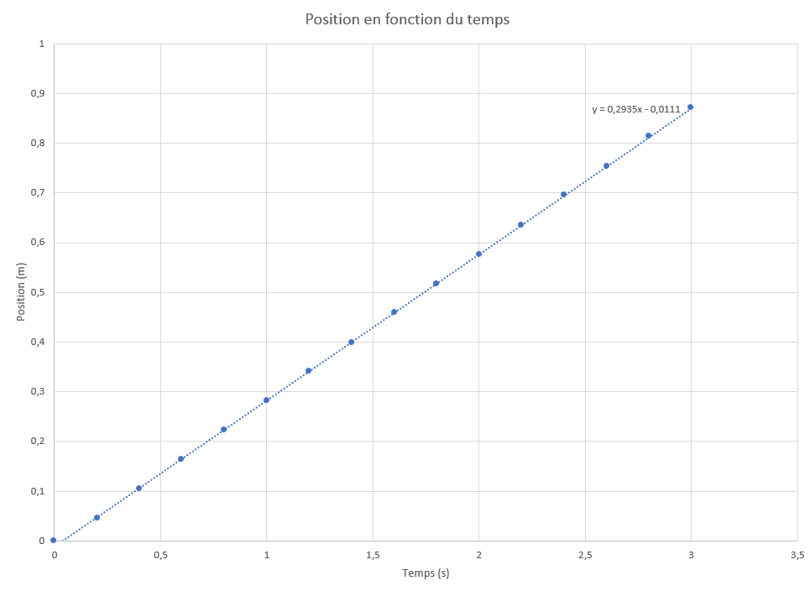

1. Recommencer les étapes 2 à 15 afin de créer un deuxième graphique pour 900 mm et deux autres graphiques pour la vitesse en fonction du temps (à 600 mm et à 900 mm). À l’étape 2, vous devrez choisir les colonnes de ***Temps en s* et de *Vitesse en cm/s.*** Coller ces graphiques ci-dessous.

**ANALYSE DES RÉSULTATS**

À partir des tableaux et des graphiques que vous avez produits, analysez vos résultats dans votre discussion et rédigez une conclusion vous permettant d’expliquer le type de relation entre la position et le temps du robot de la NASA dans un mouvement de vitesse uniforme, ainsi que le type de relation entre la vitesse et le temps.

**Discussion**

*Voici quelques éléments de réflexion pour rédiger votre discussion :*

*Quelle est la forme générale du tracé du graphique de la position en fonction du temps?*

*Que représente la pente de cette courbe?*

*Comment peut-on interpréter le graphique de la vitesse en fonction du temps?*

*Votre chariot évoluait-il à vitesse constante?*

*Est-ce que l'aire totale sous la courbe de la vitesse en fonction du temps correspond à la distance parcourue de votre robot?*

*Quelles sont les sources d’erreur ?*

Le but de ce laboratoire était de déterminer les représentations graphiques et mathématiques d’un mouvement rectiligne uniforme. En théorie, le graphique de la position en fonction du temps dans un MRU devrait donner une droite oblique passant par (0,0) dont la pente représente la vitesse du mobile. Le graphique de la vitesse en fonction du temps donnerait plutôt une droite de pente nulle, la vitesse étant constante tout au long du mouvement.

Lors de ce laboratoire, l’acquisition de données du chariot qui se déplace pour effectuer un MRU a fourni des valeurs de position qui ont bel et bien formées une droite oblique de pente égale à ? m/s. L’équation de cette droite a donné s = ? où s est la position et v la vitesse en m/s. De même, le graphique de la vitesse en fonction du temps a donné une droite de pente à peu près nulle d’équation v = ?.

Les hypothèses ont donc été confirmées.

Les sources d’erreurs pour ce laboratoire sont les suivantes :

* La vitesse de réaction pour évaluer le temps à partir du chronomètre.
* Il y a une incertitude sur le temps écoulé en millisecondes (± 0,001 s).

On peut donc supposer que tous les MRU donneront ce type de représentations graphiques, on pourrait refaire l’expérience en chronométrant mieux ou en utilisant des instruments de détection plus précis.

**CONCLUSION**

Lors de ce laboratoire, il a été possible de tracer les courbes position vs temps et vitesse vs temps pour un mouvement rectiligne et uniforme. Comme supposé, le graphique de la position en fonction du temps nous a donné une droite oblique dont la pente est la vitesse du chariot et le graphique de la vitesse en fonction du temps nous a donné une droite de pente nulle étant donné que la vitesse était constante tout au long du déplacement du chariot.

**Feuille de suivi d’élève**

Laboratoire 5

**Le mouvement rectiligne uniforme**



**Suite à ce laboratoire, est-ce que je suis capable de**

|  |  |
| --- | --- |
|  | Tracer les graphiques liés au mouvement rectiligne uniforme (position vs temps et vitesse vs temps. |
|  | Déterminer la relation mathématique entre la position, la vitesse et le temps |

**C:\Users\u153743201\AppData\Local\Microsoft\Windows\INetCache\IE\REQRSXSV\you-154080_960_720[1].png**

**J’ai revu / compris / développé les notions de**

|  |  |  |
| --- | --- | --- |
|  | OUI | NON |
| * Position |  |  |
| * Déplacement |  |  |
| * Vitesse |  |  |
| * Temps |  |  |
| * Pente d’une droite |  |  |
| * Précision instrumentale |  |  |



**J’ai répondu aux différentes sections**

|  |  |  |
| --- | --- | --- |
|  | OUI | NON |
| * Résultats |  |  |
| * Analyse des résultats |  |  |
| * Discussion |  |  |
| * Conclusion |  |  |



**Je consolide…**

La relation mathématique entre la position, la vitesse et le temps est :

\_\_\_\_\_\_\_\_\_\_\_\_\_\_\_\_\_\_\_\_\_\_\_\_\_\_\_\_\_\_\_\_\_\_\_\_\_\_\_\_\_\_\_\_\_\_\_\_\_\_\_\_\_\_\_\_\_\_\_\_\_\_\_\_

# **Laboratoire 6 : L’analyse du mouvement en chute libre**

MISE EN SITUATION

Le saut de l’Ange !

La pratique des sports extrêmes permet d’obtenir de fortes poussées d’adrénaline, ce   
qui incite plusieurs personnes à tenter des exploits parfois dangereux. Par exemple, certaines d’entre elles plongent dans la mer à partir d’une falaise, alors que d’autres sautent d’un avion   
en parachute. Les activités comportant un saut en chute libre entraînent les gens qui les pratiquent dans un mouvement accéléré. Quelle est la valeur de cette accélération ? Est-elle la même peu importe l’objet qui tombe?

Pour en apprendre un peu plus, réalisez cette activité qui vous permettra de découvrir les caractéristiques du mouvement d’un corps en chute libre.

BUT



Quel est le but de ce laboratoire?

|  |
| --- |
| Déterminer les caractéristiques d’un mouvement rectiligne uniformément accéléré. |

Travail préparatoire

Quelles sont les variables indépendante et dépendante de ce laboratoire?

Indépendante : la masse de l’objet en chute libre

|  |
| --- |
|  |
|  |
| Dépendante : la position et la vitesse |

*Lors de ce laboratoire, vous utiliserez un chronomètre à étincelles afin de déterminer la position de l’objet de façon très précise par rapport au temps. Vous devrez réaliser un montage qui vous permettra d’étudier le mouvement d’un objet en chute libre et de comparer deux objets de masse différente.*

Hypothèse (position, vitesse, accélération)

Je crois que :

|  |
| --- |
| La vitesse de l’objet aura une accélération constante et donc que la vitesse augmentera à un  Rythme constant. La position, quant à elle, suivra une courbe exponentielle. |
|  |

Parce que

|  |
| --- |
| L’objet est soumis à la gravité qui a une valeur d’accélération constante. |
|  |

Sachant que le chronomètre est fixé à 60 Hz, c’est-à-dire 60 étincelles/seconde, combien de temps sépare chaque étincelle?

*Comme le nombre d’étincelles sera élevé, vous ne mesurerez qu’une marque d’étincelle sur trois. Pour cette expérience, vous utiliserez un ruban à étincelles d’une longueur d’environ 35 cm.*

|  |
| --- |
| 1/60 s ou 0,0167 s |
|  |

MATÉRIEL

Cochez parmi la liste suivante le matériel dont vous aurez besoin

|  |  |
| --- | --- |
| Chronomètre à étincelles | Rapporteur d’angles |
| Ruban à étincelles | Équerre |
| Plan incliné | Boite à rayons |
| Support universel | Règle |
| Bille d’acier | Ruban adhésif |
| Bouchon de caoutchouc | Bac à sable |
| Mètre |  |

**Schéma du montage**

Pour cette expérience, vous devrez attacher une bille d’acier, puis un bouchon de caoutchouc, au ruban à étincelles et insérer celui-ci dans le chronomètre à étincelles. En réglant le chronomètre à 60 Hz, vous laisserez tomber l’objet afin d’obtenir sa position dans le temps lors d’une chute libre.

Montage

**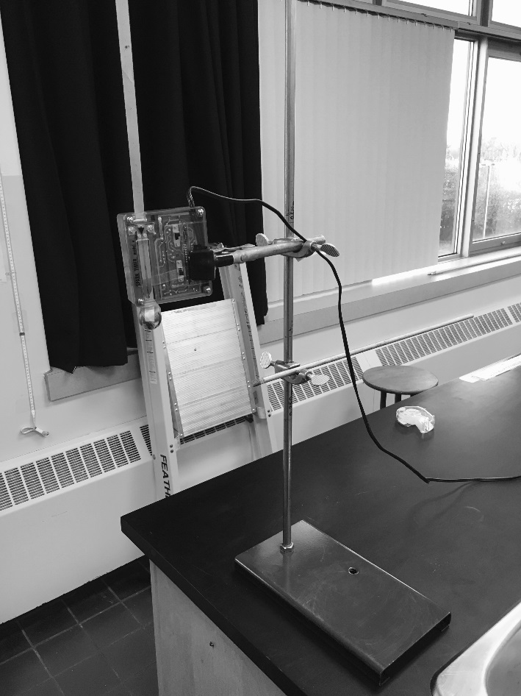**

Objet

Bac à sable

(non montré)

Chronomètre à étincelles

Support universel

Ruban à étincelles

**Manipulations**

*Proposez la série de manipulations qui vous permettra d’atteindre le but de ce laboratoire.*

Préparation du montage

1. Fixer le chronomètre à étincelles sur le support universel de façon à ce que le fil d’alimentation pointe vers le haut, s’assurer qu’il est bien vertical avec un niveau.
2. Régler le chronomètre à étincelles à 60 Hz.
3. Brancher le chronomètre à étincelles.
4. Placer le bac à sable sous le montage pour absorber la chute du projectile.

Prise de données

1. Couper une longueur d’environ 35,0 cm de ruban à étincelles.
2. Avec du ruban adhésif, coller la bille d’acier au bout du ruban à étincelles.
3. Insérer le ruban à étincelles dans le chronomètre à étincelles à partir du bas jusqu’à ce que la bille soit appuyée sur le chronomètre. Tenir le ruban à étincelles par le bout le plus haut.
4. Mettre le chronomètre à étincelles sous tension et lâcher le ruban à étincelles.
5. Répéter les étapes 5 à 8 avec le bouchon de caoutchouc.

**Tableaux des résultats**

*Pour éviter d’avoir trop de données dans le tableau, ne mesurez qu’une étincelle sur 3*.

Tableau 1 : Position de la bille d’acier en chute libre en fonction du temps

|  |  |
| --- | --- |
| Temps (± 0,008 s) | Distance (± 0,05 cm) |
| 0,000 | 0,00 |
| 0,050 | -1,50 |
| 0,100 | -5,30 |
| 0,150 | -11,50 |
| 0,200 | -20,30 |
| 0,250 | -31,50 |

Tableau 2 : Position du bouchon de caoutchouc en chute libre en fonction du temps

|  |  |
| --- | --- |
| Temps (± 0,008 s) | Distance (± 0,05 cm) |
| 0,000 | 0,00 |
| 0,050 | -3,60 |
| 0,100 | -9,40 |
| 0,150 | -17,60 |
| 0,200 | -28,10 |

À l’aide d’un tableur (Excel) ou de feuilles millimétriques, tracez les graphique position en fonction du temps, vitesse en fonction du temps et accélération en fonction du temps de la situation.

Voici la procédure si vous le faites dans un tableur :

1. Copiez les données du tableau 1 dans Excel et, à l’aide d’Excel, tracez un graphique de la position de la masse en fonction du temps écoulé. N’oubliez pas de donner un titre à votre graphique et d’identifier vos axes. Montrez-le à votre enseignant.
2. Toujours dans Excel, préparez un tableau qui calcule la vitesse de la masse en fonction du temps et tracez le graphique correspondant. Montrez-le à votre enseignant.
3. Toujours dans Excel, préparez un tableau qui calcule l’accélération de la masse en fonction du temps et tracez le graphique correspondant. Montrez-le à votre enseignant.

**ANALYSE (TRAITEMENT DE L’INFORMATION)**

Précisions pour la construction du tableau de la vitesse en fonction du temps

Δs

Δt

vmoy = Δs / Δt

tmilieu

(t1,s1)

(t2,s2)

Pour chaque intervalle de temps, on calculera la vitesse moyenne qu’on appliquera au milieu de l’intervalle de temps. Dans le cas du premier intervalle de temps, on applique la vitesse moyenne au point :

$$t_{milieu}=\frac{t_{1}+t_{2}}{2}=\frac{0,00 s+0,30 s}{2}=0,15 s$$

On calculera la vitesse moyenne pour chaque intervalle de temps ainsi :

$$v_{1-2 moy}=\frac{∆s}{∆t}=\frac{s_{2}-s_{1}}{t_{2}-t_{1}}=\frac{1,600 m - 2,000 m}{0,30 s - 0,00 s}=\frac{-0,400 m}{0,30 s}=-1,3 m/s$$

Nous prendrons ces valeurs pour construire :

* Le tableau de la vitesse moyenne de la bille d’acier en fonction du temps milieu.
* Le tableau de l’accélération moyenne de la bille d’acier en fonction du temps milieu.
* Le tableau de la vitesse moyenne du bouchon de caoutchouc en fonction du temps milieu.
* Le tableau de l’accélération moyenne du bouchon de caoutchouc en fonction du temps milieu.

Tableau 3 : Vitesse de la bille d’acier en fonction du temps

|  |  |
| --- | --- |
| Temps (s) | Vitesse (cm/s) |
| 0,025 | -30 |
| 0,075 | -76 |
| 0,125 | -124 |
| 0,175 | -176 |
| 0,225 | -224 |

Tableau 4 : Accélération de la bille d’acier en fonction du temps

|  |  |
| --- | --- |
| Temps (s) | Accélération (cm/s2) |
| 0,025 | -920 |
| 0,075 | -960 |
| 0,125 | -1040 |
| 0,175 | -960 |

Tableau 5 : Vitesse du bouchon de caoutchouc en fonction du temps

|  |  |
| --- | --- |
| Temps (s) | Vitesse (cm/s) |
| 0,025 | -72 |
| 0,075 | -116 |
| 0,125 | -164 |
| 0,175 | -210 |

Tableau 6 : Accélération du bouchon de caoutchouc en fonction du temps

|  |  |
| --- | --- |
| Temps (s) | Accélération (cm/s2) |
| 0,025 | -880 |
| 0,075 | -960 |
| 0,125 | -920 |
| 0,175 | -927 |

GRAPHIQUEs

Analyse des résultats et discussion

**1.** Quelle est la forme du tracé de votre diagramme de la position en fonction du temps écoulé. Expliquez votre réponse.

|  |  |
| --- | --- |
|  | *C’est une courbe de degré 2* |
|  |  |

**2.** Comment pouvez-vous interpréter votre diagramme de la vitesse de la masse en fonction du temps écoulé ?

|  |  |
| --- | --- |
|  | C’est une relation linéaire, donc la vitesse augmente à un taux constant. |

**3.** Calculez l’aire sous la courbe vitesse-temps. À quoi cette valeur correspond-elle?

|  |  |
| --- | --- |
|  |  |
|  |  |
|  |  |

**4.** Comment pouvez-vous interpréter votre diagramme de l’accélération de la masse en fonction du temps écoulé ?

L’accélération est constante et elle correspond à l’accélération gravitationnelle (9,81 m/s2)

**5.** Quel type de mouvement la masse en chute libre décrit-elle ?

|  |  |
| --- | --- |
|  | Un MRUA |

**6.** Quelles sont les causes d’erreurs possibles de ce laboratoire ?

L’incertitude due aux instruments de mesure :

La règle (± 0,05 cm)

Le chronomètre à étincelles (±1/120 s)

Le moment entre le démarrage du chronomètre à étincelles et celui où on lâche l’objet peut faire en sorte qu’il y a formation de plusieurs étincelles au même point.

Retour sur la mise en situation

Les activités comportant un saut en chute libre entraînent les gens qui les pratiquent dans un mouvement accéléré. Quelle est la valeur de cette accélération ?

|  |
| --- |
| *9,81 m/s2* |
|  |

DISCUSSION

Le but de ce laboratoire était de déterminer les caractéristiques d’un mouvement rectiligne uniformément accéléré. En théorie, le graphique de la position en fonction du temps d’un MRUA donne une courbe de 2e degré, tandis que la courbe de la vitesse en fonction du temps devrait donner une droite oblique. La courbe de l’accélération en fonction du temps du MRUA devrait quant à elle donner une droite de pente nulle, l’accélération du mobile étant constante tout au long du mouvement.

Lors de ce laboratoire, nous avons étudié le MRUA d’une bille d’acier et d’un bouchon de caoutchouc en chute libre. En théorie, nous devrions obtenir une accélération gravitationnelle de 9,81 m/s2 pour les deux objets étant donné que l’accélération gravitationnelle est indépendante de la masse de l’objet.

Nos résultats nous ont montré que les deux mouvements représentent bel et bien des MRUA, les graphiques position vs temps représentant des courbes de second degré, les graphiques vitesse vs temps des courbes de 1er degré et les graphiques accélération vs temps des courbes de degré 0.

Pour le bouchon de caoutchouc, nous avons obtenu une accélération gravitationnelle de -9,24 m/s2, tandis que pour la bille d’acier, l’accélération obtenue était de -9,76 m/s2. L’erreur relative pour l’accélération du bouchon de caoutchouc est de 5,8% tandis que celle pour la bille d’acier est de 0,5%, ce sont donc des données assez fiables.

Les sources d’erreurs sont les suivantes :

* Incertitude due aux intruments de mesure (± 0,05 cm).
* Incertitude due au chronomètre à étincelles : (1/120 s).
* La friction entre le ruban et le chronomètre à étincelles peut ralentir le projectile, surtout si celui-ci est léger.
* L’alignement du ruban, si on le lâche et que celui-ci n’est pas parfaitement vertical
* Si le projectile n’est pas appuyé sur le chronomètre à étincelles au départ, il y a risque de le soulever après avoir démarré le chronomètre, il sera donc difficile de déterminer les point initiaux.

On pourrait s’attendre à obtenir une accélération d’environ 9,81 m/s2, peu importe le projectile lâché.

CONCLUSION

Les activités comportant un saut en chute libre entraînent les gens qui les pratiquent dans un mouvement accéléré. Quelle est la valeur de cette accélération ?

L’accélération gravitationnelle que nous avons calculée lors de ce laboratoire était de 9,24 m/s2 pour le bouchon de caoutchouc et de 9,76 m/s2 pour la bille d’acier, qui sont des valeurs assez proches de l’accélération gravitationnelle théorique qui est de 9,81 m/s2.

**Feuille de suivi d’élève**

Laboratoire 6

**L’analyse du mouvement en chute libre**



**Suite à ce laboratoire, est-ce que je suis capable de**

|  |  |
| --- | --- |
|  | Tracer les graphiques liés au mouvement rectiligne uniformément accéléré (MRUA) (position vs temps, vitesse vs temps et accélération vs temps). |
|  | Déterminer la relation mathématique entre la position, la vitesse, l’accélération et le temps pour un mouvement rectiligne uniformément accéléré. |

**C:\Users\u153743201\AppData\Local\Microsoft\Windows\INetCache\IE\REQRSXSV\you-154080_960_720[1].png**

**J’ai revu / compris / développé les notions de**

|  |  |  |
| --- | --- | --- |
|  | OUI | NON |
| * Position / déplacement |  |  |
| * Vitesse |  |  |
| * Accélération |  |  |
| * Temps |  |  |
| * MRUA |  |  |
| * Pente d’une droite |  |  |



**J’ai répondu aux différentes sections**

|  |  |  |
| --- | --- | --- |
|  | OUI | NON |
| * Résultats |  |  |
| * Analyse des résultats |  |  |
| * Discussion |  |  |
| * Conclusion |  |  |



**Je consolide…**

La relation mathématique de la position pour un MRUA est :

\_\_\_\_\_\_\_\_\_\_\_\_\_\_\_\_\_\_\_\_\_\_\_\_\_\_\_\_\_\_\_\_\_\_\_\_\_\_\_\_

# **Laboratoire 7 : L’étude du mouvement des projectiles**

LE TIR DE PRÉCISION

Vous suivez des cours de tir de précision. Votre instructeur vous donne quelques notions sur le comportement des projectiles d’armes à feu. Il dit qu’un projectile prend le même temps pour se rendre au sol lorsqu’il est projeté par une arme à feu que lorsqu’on le laisse simplement tomber de la même hauteur. Quelle sera la trajectoire du projectile à sa sortie du canon? Pouvez-vous calculer la portée et la vitesse de la balle au moment où celle-ci touche le sol sachant que la balle sort du canon à une vitesse d’environ 1000 m/s?

Pour en apprendre un peu plus, réalisez cette expérience qui vous permettra d’observer la forme de la trajectoire d’un projectile.

MISE EN SITUATION

**BUT**

1. Reproduire la trajectoire d’un projectile.

Travail préparatoire

1. Quel est le but de ce laboratoire?

Reproduire la trajectoire d’un projectile en vue de déterminer la portée et la vitesse de celui-ci au moment où celui-ci touche le sol.

1. Quelles sont les variables dépendantes et indépendantes dans ce laboratoire?

La variable dépendante est la portée du projectile et la variable indépendante est la hauteur de chute.

1. Quels sont les paramètres qui seront mesurés indirectement?

Le temps de chute ainsi que les vitesses en « x » et en « y »

1. Quels sont les paramètres constants?

La vitesse en « x »

1. Formulez une hypothèse quant à la forme de la trajectoire du projectile et le temps pris pour atteindre le sol.

Peu importe la hauteur de laquelle on lâchera la bille sur la rampe, le temps pris pour atteindre le sol devra toujours être le même étant donné que la vitesse initiale en y est de 0 m/s. De plus, le mouvement en « x » devra être un MRU alors que le mouvement en « y » devrait être un MRUA.

*Dans ce laboratoire, il vous faudra lâcher une bille d’une rampe et mesurer la portée de celle-ci une fois qu’elle aura quitté la rampe. Vous mesurerez cette portée pour des hauteurs de chute de 20 cm, 40 cm, 60 cm et 80 cm. De plus, vous devrez réaliser cette expérience pour deux vitesses différentes, c’est-à-dire en lâchant la bille de deux hauteurs différentes sur la rampe. Cette seconde expérience vous permettra de vérifier l’hypothèse que tout corps prend le même temps pour tomber au sol, quelle que soit sa vitesse horizontale.*

**MATÉRIEL**

Schéma de montage

*Cochez dans la liste suivante le matériel*

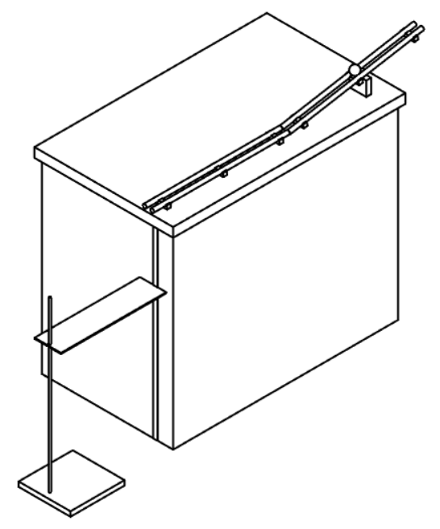

*dont vous aurez besoin pour ce laboratoire.*

|  |
| --- |
| Bille d’acier |
| Rampe de lancement |
| Véhicule à roulettes |
| Papier blanc et papier carbone |
| Planche de bois |
| Chronomètre à étincelles |
| Table |
| Chronomètre |
| Support universel |
| Blocs de bois de hauteurs différentes |
| Fil à plomb |

**MANIPULATIONS**

*Rédigez les manipulations pour cette expérience.*

Préparation du montage

1. Installer la rampe sur la table de façon à ce que le bout de la rampe coïncide avec le bout de la table.
2. Installer un bloc de bois sous la première partie de la rampe afin de lui donner un angle.
3. Installer le montage du support universel par terre et appuyer le plateau de bois sur le côté de la table, là où est collé un ruban gradué en cm.
4. Avec du ruban adhésif, coller une feuille de papier blanche sur le plateau de bois.
5. À l’aide du fil à plomb, marquer sur la feuille blanche le point qui a la même position horizontale que la limite de la table. Ceci sera votre position x = 0,00 cm.

Prise de mesure

1. Régler la hauteur du plateau de bois à la marque de 20,0 cm sur le ruban collé sur le côté de la table.
2. Déposer une feuille de papier carbone sur la feuille blanche.
3. Déposer une bille d’acier à la marque de \_\_\_\_ cm et la lâcher.
4. Répéter pour deux autres essais, enlever le papier carbone et encercler les 3 points en les annotant « h = 20,0 cm ».
5. Répéter les étapes 6 à 9 trois autres fois en abaissant le plateau de bois de 20,0 cm à chaque fois, de façon à avoir des hauteurs de chute de 20,0 cm, 40,0 cm, 60,0 cm et 80,0 cm.
6. Répéter les étapes 6 à 10 en lâchant la bille d’une hauteur différente.
7. Ranger le matériel.

**RÉSULTATS**

1. Préparez vos tableaux des résultats.

Tableau 1 : Distance parcourue par un projectile selon la hauteur de chute

|  |  |  |
| --- | --- | --- |
| Hauteur de chute (Δy)  ± 0,05 cm | Bille lancée de hauteur 1 | Bille lancée de hauteur 2 |
| Distance parcourue (Δx)  ± 0,05 cm | Distance parcourue (Δx)  ± 0,05 cm |
| 20,00 | 10,50 | 6,50 |
| 40,00 | 14,80 | 9,00 |
| 60,00 | 18,20 | 10,80 |
| 80,00 | 20,9 | 12,50 |

**Analyse des résultats**

1. Quelle est la composante verticale de la vitesse de la bille au moment où elle quitte la rampe de lancement ?

Vy = 0 m/s

\_\_\_\_\_\_\_\_\_\_\_\_\_\_\_\_\_\_\_\_\_\_\_\_\_\_\_\_\_\_\_\_\_\_\_\_\_\_\_\_\_\_\_\_\_\_\_\_\_\_\_\_\_\_\_\_\_\_\_\_\_\_\_\_\_\_\_\_

1. Déterminez pour chacune des hauteurs de chute les vitesses horizontale et verticale et présentez les résultats dans un tableau.

Tableau 2 : temps de chute et composantes de vitesse en fonction de la hauteur de chute pour la bille lâchée d’une hauteur 1.

|  |  |  |  |  |
| --- | --- | --- | --- | --- |
| Sy  ± 0,05 cm | Sx  ± 0,05 cm | T  (s) | Vx  (m/s) | Vy  (m/s) |
| 20,00 | 10,50 | 0,202 | 0,520 | 1,98 |
| 40,00 | 14,80 | 0,286 | 0,517 | 2,80 |
| 60,00 | 18,20 | 0,350 | 0,520 | 3,43 |
| 80,00 | 20,90 | 0,404 | 0,517 | 3,96 |

Tableau 3 : temps de chute et composantes de vitesse en fonction de la hauteur de chute chute pour la bille lâchée d’une hauteur 2.

|  |  |  |  |  |
| --- | --- | --- | --- | --- |
| Sy  ± 0,05 cm | Sx  ± 0,05 cm | T  (s) | Vx  (m/s) | Vy  (m/s) |
| 20,00 | 6,50 | 0,202 | 0,322 | 1,98 |
| 40,00 | 9,00 | 0,286 | 0,314 | 2,80 |
| 60,00 | 10,80 | 0,350 | 0,309 | 3,43 |
| 80,00 | 12,50 | 0,404 | 0,309 | 3,96 |

Exemple de calculs pour le temps de chute :

$$y_{f}=y_{i}+v_{yi}t+\frac{at^{2}}{2}$$

Comme la vyi = 0 et yf = 0, pour une hauteur de chute de 20,00 cm (0,2000 m), on a :

$$0=0,2000 m+\frac{-9,81 m/s^{2} t^{2}}{2}$$

$$t=\sqrt{\frac{2×0,2000 m}{9,81 m/s^{2}}}=0,202 s$$

Exemple de calcul de la vitesse en « x » en m/s :

$$v_{x}=\frac{∆x}{t}=\frac{0,1050 m}{0,202 s}=0,520 m/s$$

Exemple de calcul de la vitesse en « y » en m/s :

$$v_{y}=at=-9,81 m/s^{2}×0,202=1,98 m/s$$

1. À partir des données de vos tableaux des résultats, tracez les graphiques, à l’aide d’Excel (optionnel), de la position horizontale et de la vitesse horizontale en fonction du temps (prenez des intervalles de 0,05 s).
2. À partir des données de vos tableaux des résultats, tracez les graphiques, à l’aide d’Excel (optionnel), de la position verticale et de la vitesse verticale en fonction du temps (prenez des intervalles de 0,05 s).
3. Selon vous, qu’arriverait-il à la trajectoire de la bille si on utilisait une rampe de lancement plus élevée ?

On obtiendrait les mêmes courbes pour le mouvement selon l’axe des « y », mais la portée et la vitesse en « x » seraient plus grandes.

1. À la lumière de vos résultats et de vos observations, expliquez l’affirmation initiale disant qu’un projectile prend le même temps pour se rendre au sol lorsqu’il est projeté par une arme à feu que lorsqu’on le laisse simplement tomber de la même hauteur.

Comme on a pu le constater, peu importe la vitesse initiale en « x », la bille prend le même temps pour arriver au sol, ce serait aussi le cas pour une balle de fusil ou si on laissait simplement tomber un objet au sol.

**Discussion**

Comme cela était prévu par la théorie, le mouvement de la bille peut s’analyser en le décomposant en mouvements horizontal et vertical. Le mouvement horizontal est uniforme, rectiligne et à vitesse constante. Le graphique du déplacement en fonction du temps nous donne donc une droite. Le mouvement vertical est rectiligne et uniformément accéléré. Le graphique du déplacement en fonction du temps nous donne donc une section de parabole.

Enfin, lorsqu’on a lâché la bille d’une hauteur différente, on a constaté que la portée était plus longue, mais que le temps de chute demeurait le même.

Au cours de cette expérience, certaines sources d’erreurs peuvent avoir influencé nos résultats comme : la planche et le papier carbone peuvent ne pas être parfaitement à l’horizontale; le positionnement de la règle lors de la prise des mesures. De plus on doit ajouter les incertitudes dues aux instruments de mesure (± 0,05 cm). Enfin, la bille a pu être relâchée à des hauteurs légèrement différentes d’un essai à l’autre.

**Conclusion**

Lors de ce laboratoire, il a été possible de reproduire la trajectoire d’un projectile. Nous avons confirmé que le mouvement selon l’axe horizontal était un MRU alors que le mouvement selon l’axe vertical était un MRUA. En lâchant la bille d’acier de 2 hauteurs différentes, nous avons pu confirmer que deux projectiles, peu importe leur vitesse horizontale, tomberont au sol en même temps si leur vitesse initiale selon l’axe vertical est la même.

**Feuille de suivi d’élève**

Laboratoire 7

**L’étude du mouvement des projectiles**



**Suite à ce laboratoire, est-ce que je suis capable de**

|  |  |
| --- | --- |
|  | Reproduire la trajectoire d’un projectile. |
|  | Calculer les vitesses initiale et finale d’un projectile. |

**C:\Users\u153743201\AppData\Local\Microsoft\Windows\INetCache\IE\REQRSXSV\you-154080_960_720[1].png**

**J’ai revu / compris / développé les notions de**

|  |  |  |
| --- | --- | --- |
|  | OUI | NON |
| * Vitesses initiale et finale |  |  |
| * Temps de chute |  |  |
| * Accélération gravitationnelle |  |  |
| * Portée |  |  |
| * Hauteur de chute |  |  |
| * Précision instrumentale |  |  |



**J’ai répondu aux différentes sections**

|  |  |  |
| --- | --- | --- |
|  | OUI | NON |
| * Résultats |  |  |
| * Analyse des résultats |  |  |
| * Discussion |  |  |
| * Conclusion |  |  |



**Je consolide…**

La relation mathématique de la position en fontion du temps d’un projectile est :

\_\_\_\_\_\_\_\_\_\_\_\_\_\_\_\_\_\_\_\_\_\_\_\_\_\_\_\_\_\_\_\_\_\_\_\_\_\_\_\_\_\_\_\_\_\_\_\_\_\_\_\_\_\_\_\_\_\_\_\_\_\_\_\_

# ANNEXES

## LISTE DU MATÉRIEL DISPONIBLE POUR LES LABORATOIRES DE PHYSIQUE

|  |  |
| --- | --- |
| **MATÉRIEL DANS LE TIROIR 28** | **QUANTITÉ** |
| Règle de 30 cm | 2 |
| Rapporteur d’angle | 2 |
| Bouchons de caoutchouc | 2 |
| Bille d’acier | 1 |
| Équerre | 2 |

|  |  |
| --- | --- |
| **MATÉRIEL COMPLÉMENTAIRE** | **LOCALISATION** |
| Balance électronique | Armoire 38 |
| Chronomètre à étincelles | Armoire 38 |
| Chronomètre | Tiroir 12 |
| Boite à rayons | Tiroir 28 |
| Plaque à fente simple | Tiroir 28 |
| Règle | Tiroir 28 |
| Mètre | Table de travail |
| Support universel | Table de travail |
| Lunettes de protection | Tiroir 12 |
| Du ruban adhésif | Tiroir 12 |
| Papier blanc et papier carbone | Tiroir 28 |
| Fil à plomb | Tiroir 31 |
| Blocs de bois de hauteurs différentes | Table de travail |
| Sarrau | A l’entrée |
| Bac à sable | Table de travail |

|  |  |
| --- | --- |
| **MATÉRIEL SPÉCIFIQUE À CHAQUE LABORAOIRE** | **PANIER** |
| 1 Miroir plan de 100 mm 🞨 50 mm avec appui en bois | Les quantités fournies sont adaptées à chaque expérience |
| 1 Banc d’optique avec supports à lentilles et miroirs |
| 1 Bras du montage en bois gradué pour la position de l’image, et son bloc d’appui   * + Curseur-image pour l’écran   + Écran avec papier millimétrique * Gabarit d’angle à 20º |
| 2 Un miroir concave (f = 20 cm, 50 mm diamètre) |
| Deux miroirs convexes (B1 et B2) de 50 mm de diamètre (fB1 = - 15 cm et fB2 = - 20 cm) |
| 1 Objet A (2 flèches tracées de h = 3,4 cm sur un morceau plastique diaphane) |
| 1 Objet B (rectangle numéroté avec sections colorés). |
| 1 Grille millimétrique 1 cm x 3 cm avec gommette |
| 1 bassin semi-circulaire avec repères pour la normale |
| 1 lentille convergente (f = 10 cm, 50 mm de diamètre) |
| 1 lentille divergente (f = -5 cm, 38 mm de diamètre avec adaptateur bleu) |
| 1 objet (flèches imprimées sur acétate) d’une hauteur de 1,6 cm |
| 1 ordinateur portable |
|  |
| 1 câble USB |
| 1 table de 1,5m de longueur |
| 1 Plan incliné |
| 1 Rampe de lancement |
| 1 Véhicule à roulettes |
| 1 Planche de bois |

## COMMENT RÉDIGER UN RAPPORT DE LABORATOIRE

Un rapport de laboratoire permet de répondre à un but à l’aide de preuves scientifiques. Il doit pouvoir être refait de la même façon par une autre personne et celle-ci doit arriver à la même conclusion. Pour ce faire, le rapport doit être bien détaillé, surtout le protocole, un peu comme une recette culinaire.

**But**

✔ L’action à faire, le problème à résoudre (cette phrase débute par un verbe d’action à l’infinitif comme trouver, déterminer, comparer, … ou encore par « je dois »).

**Hypothèse**

✔ Réponse provisoire qui tente de répondre au but (je crois que…).

✔ Suivi d’une justification logique (parce que…).

✔ Avec la méthode employée pour répondre au but, la tâche à exécuter (en faisant …).

**MATÉRIEL**

✔ Inscrire tout le matériel et les réactifs utilisés et les présenter en colonne (comme une liste d’épicerie) avec des tirets devant chaque item.

✔ Avec la nature et les quantités (ex : 2 cylindres).

✔ Avec le format s’il y a lieu (ex : 2 cylindres de 50 mL)

✔ Avec la formule chimique, la phase et la concentration des réactifs

(ex : NaOH(aq) 2 M).

**SCHÉMA DU MONTAGE**

✔ Identifier directement sur le schéma le matériel et les variables qui sont les quantités mesurées ou calculées à l'aide de lignes de renvoi. Ces lignes de renvoi doivent être idéalement placées à droite du schéma. Donner un titre et le placer sous le schéma.

**MANIPULATIONS (ou protocole)**

✔ Toutes les étapes à suivre pour réaliser l’expérience sont présentes avec les mesures de sécurité à prendre s'il y a lieu.

Faire comme si tout le matériel était devant toi, sur la table.

✔ Décrire les étapes en ordre chronologique et numérotées.

✔ Décrire par une phrase simple qui comporte une action (verbe à l’infinitif).

✔ L’observation à noter est précisée (noter une couleur, une masse, …). Ne pas inscrire « noter les résultats » car c'est trop vague.

✔ Tout le matériel inscrit dans la liste a été nommé, utilisé dans le protocole (ex : noter la masse à l’aide d’une balance). Il n'est pas cohérent d'avoir du matériel inutilisé.

✔ Exprimer les quantités des réactifs utilisés en tenant compte de l'incertitude des instruments.

✔ Préciser la concentration et la quantité des réactifs s'il y a lieu.

✔ Utiliser le verbe « mesurer » lorsqu'un instrument de mesure est utilisé. Ex : Mesurer 25,0 mL avec le cylindre gradué, plutôt que : ~~Verser~~ 25,0 mL dans le cylindre gradué ou trouver le pH avec le pH mètre ou la température avec le thermomètre.

✔ Une phrase qui débute par mesurer comporte 3 éléments : quoi, avec quoi et la capacité de l'instrument. Ex : Mesurer 20,0 mL de solution avec le cylindre gradué de 25,0 mL.

✔ S'il y a lieu, être le plus précis possible pour décrire la mesure faite et écrire sa variable. Ex : Mesurer la température initiale (Ti) avec le thermomètre. / Observer s'il y a effervescence au cours de la réaction chimique. /Agiter avec la tige de verre jusqu'à dissolution complète. / Observer la couleur prise par le papier tournesol bleu dans cette solution.

✔ Prévoir un témoin s'il y a lieu (ex: pH 7 lors d'une neutralisation).

✔ Les étapes sont simplifiées, sans répétition excessive. Indiquer les numéros des étapes qui doivent être refaites par d'autres substances (ex: refaire les étapes 1 à 10 avec de l'huile).

✔ À la fin, le matériel est rangé de façon sécuritaire et le poste de travail nettoyé.

✔ Ne pas écrire « faire un tableau des résultats » ou « faire les calculs » car ce ne sont pas des manipulations; ces étapes se font plus tard dans le rapport de laboratoire.

**Tableau des résultats**

✔ Titre explicatif contenant 2 variables (ex: La température en fonction du temps de chauffage). Utilise le nom des colonnes (ou rangées) pour t'aider à faire le titre.

✔ Tout est dans un cadre avec des colonnes et des rangées bien identifiées.

✔ Le tableau contient seulement des observations (ce que tu as vu lors de l’expérience), pas de calcul. Il doit inclure tous les chiffres qui serviront à faire un éventuel calcul.

✔ Les unités de mesure sont indiquées une fois dans le titre de la colonne et une légende est écrite sous le tableau s’il y a lieu. Les incertitudes des instruments sont indiquées également dans le titre de la colonne, à moins que celle-ci ne change d’une mesure à l’autre (voir : propagation d’incertitude).

✔ Une même expérience doit être refaite au moins 2 fois pour s'assurer d'avoir un résultat représentatif.

**Analyse (traitement de l’information)**

✔ Calculs détaillés (comme une moyenne, un taux de variation) avec la formule utilisée, les unités de mesure, … S'il y a plusieurs fois le même calcul, on le fait au complet une seule fois et on indique seulement les résultats pour les autres calculs.

✔ Donner un titre à chaque étape des calculs. Ex : Variation de température

✔ Écrire la formule utilisée.

✔ Construction d’un graphique si nécessaire

* + Doit être faits avec Excel (à moins d'avis contraire).
  + Donner un titre, identifier les axes, placer les unités entre parenthèses.
  + Utiliser la fonction « nuage de points » pour faire le graphique. Ne jamais couper les axes : le point (0,0) doit y être.
  + Utiliser la régression linéaire pour relier les points et afficher l'équation.

✔ Répondre aux questions présentées dans le document.

**Discussion**

✔ Faire un retour avec le but

✔ Faire un lien avec vos hypothèses

✔ Faire référence aux lois ou principes scientifiques en cause

✔ Comparer les résultats avec les valeurs théoriques si possible

✔ Appuyer ses justifications avec les valeurs mesurées. Ex : Quelle substance a la plus grande capacité thermique massique ? La substance X s'est réchauffée plus rapidement que la substance Y, car sa température est passée de 20,0ºC à 34,0 ºC comparativement à 20,0 ºC à 28,0 ºC pour le même intervalle de temps... (par la suite, faire le lien entre la variation de température et la capacité thermique massique).

✔ S'il y a lieu, discuter du pourcentage d'écart entre les valeurs théoriques et expérimentales.

✔ Énumérer les sources d’erreurs (incertitude due aux instruments, erreurs de parallaxe dans la mesure des lectures ou toute autre cause ayant pu affecter les données)

Ex : Le matériel peut avoir contaminé la solution-mère. La concentration initiale est erronée, ce qui a un impact sur la solution diluée et sur la mesure du pH. Avoir un cylindre gradué pour chaque réaction.

✔ Des questions que l’on se pose suite au laboratoire

✔ Généraliser les résultats

✔ Évaluer si les résultats peuvent s’étendre à d’autres cas

**Conclusion**

✔ Faire un retour sur l’hypothèse (ex: J'avais raison ou tort car...).

✔ Proposer des améliorations sur cette expérience pour une prochaine fois (au niveau du matériel proposé ou de la méthode employée).

✔ Faire un lien avec la mise en situation.

## Incertitudes sur les mesures

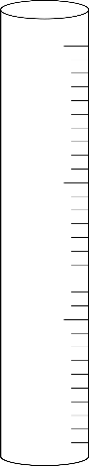

5,0

10,0

15,0

0,0 --

**AU LABORATOIRE**

cm

Avant même de noter une mesure, il faut d’abord figurer la valeur d’une graduation

(division) de l’**instrument de mesure gradué** utilisé. Sur la règle ci-contre,

5 cm / 10 divisions = 0,5 cm/division

L’incertitude absolue sur une mesure équivaut à la **moitié de la plus petite division**

de l’instrument de mesure gradué. Elle est propre à chaque instrument, selon la façon

dont il est gradué.

0,5 cm / 2 = 0,25 cm

Cependant, l’incertitude ne peut comporter plus d’un chiffre significatif. Il sera donc parfois nécessaire d’arrondir la valeur de l’incertitude calculée, et ce, toujours à la hausse.

± 0,25 cm devient : ± 0,**3** cm.

Il ne reste plus qu’à lire la mesure sur l’instrument, et à présenter la valeur avec son incertitude. Il faudra possiblement faire un dernier ajustement des valeurs ici en ‘’accordant’’ la mesure avec l’incertitude. Pour ce faire, il suffit de s’assurer que le dernier chiffre significatif de la mesure corresponde au même rang que le chiffre significatif de l’incertitude. Sur le schéma, la flèche indique la position :

10,75 cm ± 0,3 cm qui devient : 10,**8** cm ± 0,3 cm

Cas particulier :

Pour les instruments de mesure à **affichage numérique**, comme l’instrument ne comporte pas

de divisions (graduations), l’incertitude correspond à la plus petite valeur que l’instrument

affiche. Ainsi, pour une balance électronique qui lit aux 0,01 g, l’incertitude sera de ± 0,01 g.

En résumé :

**Détermination de l’incertitude sur une mesure:**

1- Figurer la valeur de la plus petite division de l’instrument de mesure utilisé.

2- Diviser cette valeur par 2.

3- Arrondir (à la hausse) cette valeur, à un seul chiffre significatif.

**Présentation d’une mesure:**

4- Lire la mesure sur l’instrument.

5- ’’Accorder’’ la mesure avec son incertitude et les inscrire au tableau des résultats.

**PROPAGATION DE L’INCERTITUDE**

Lorsque des mesures sont additionnées ou soustraites, leurs incertitudes s’additionnent. Les mêmes règles, quant à la présentation des incertitudes et des mesures (décrites plus haut), s’appliquent encore.

Exemple :

Lors de l’étude de la distance focale d’une lentille convergente, on note sur le ruban à mesurer les positions suivantes pour l’objet et la lentille :

Position de l’objet (Po) = 10,05 cm ± 0,05 cm et Position de la lentille (Pl) = 20,60 cm ± 0,05 cm

La distance entre l’objet et la lentille est donc calculé ainsi :

do = Pl - Po = (20,60 cm ± 0,05 cm) – (10,05 cm ± 0,05 cm)

= (20,60 cm – 10,05 cm) ± (0,05 cm **+** 0,05 cm)

= 10,55 cm ± 0,10 cm deviendra

= 10,**6** cm ± 0,**1** cm

## Annexes du laboratoire 1

1 10°

2 20°

3 30°

4 40°

5 50°

6 60°

8 80°

7 70°

9 90°



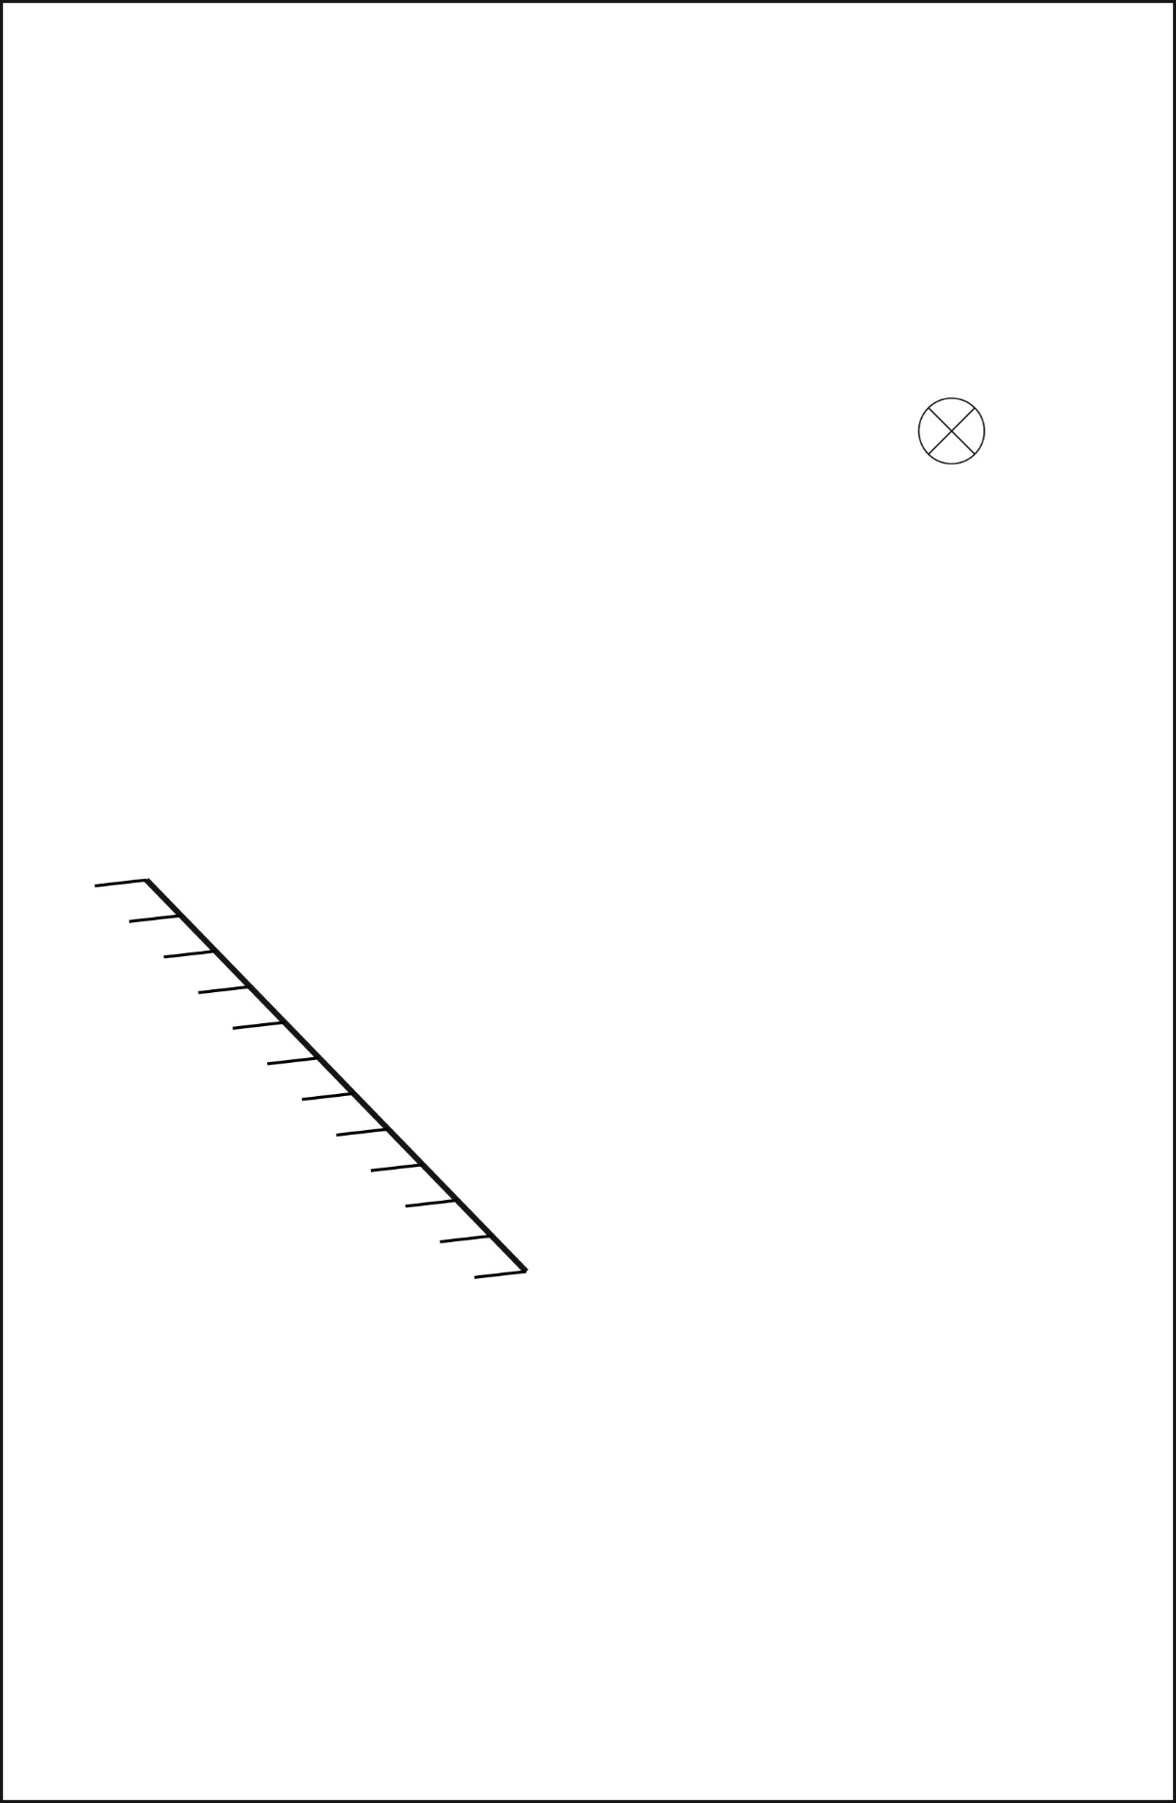

**Modèle de position 1**

Titre :



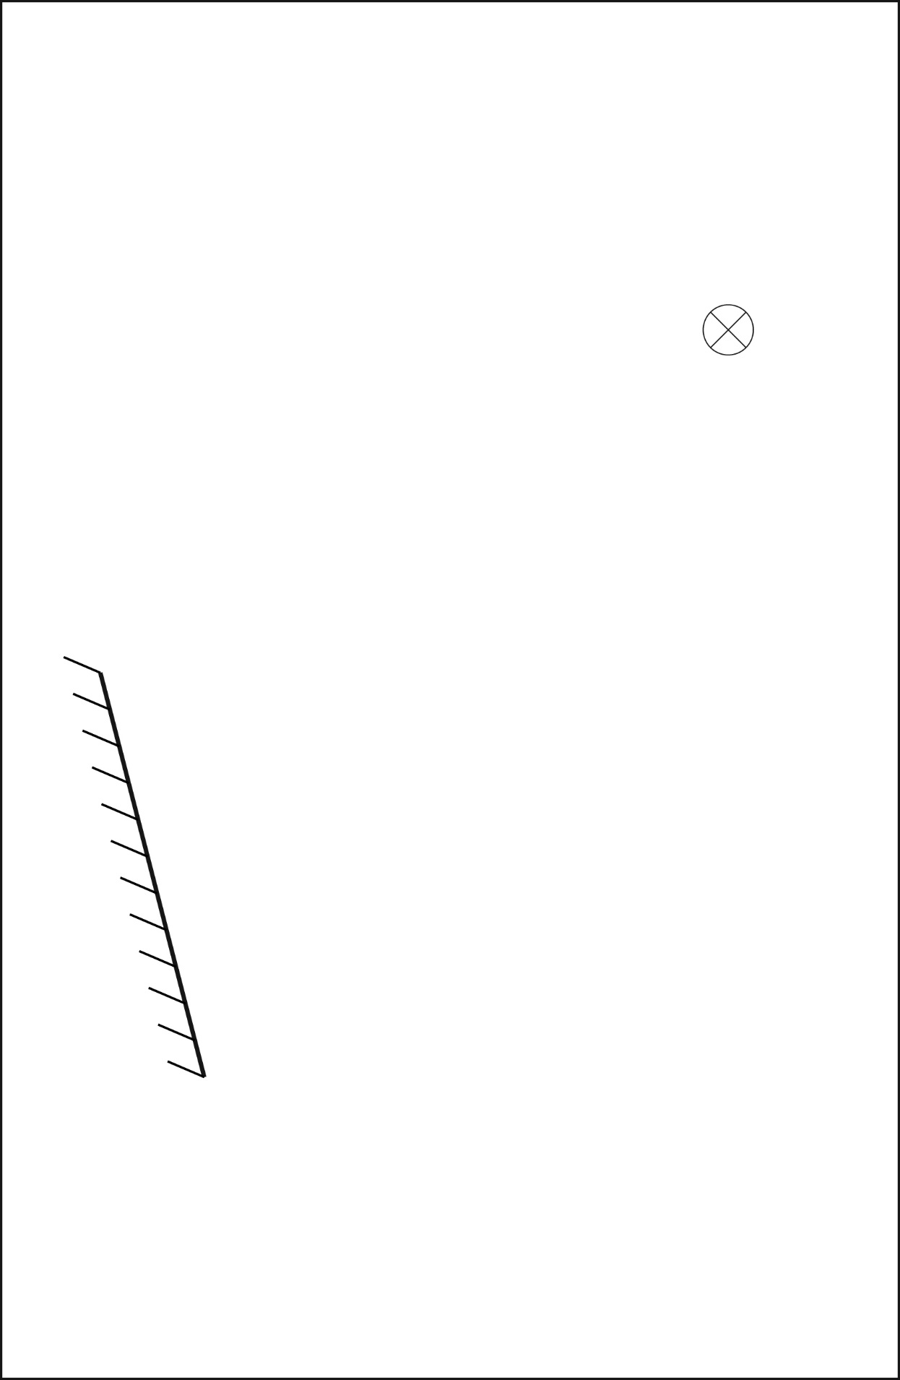

**Modèle de position 2**

Titre :



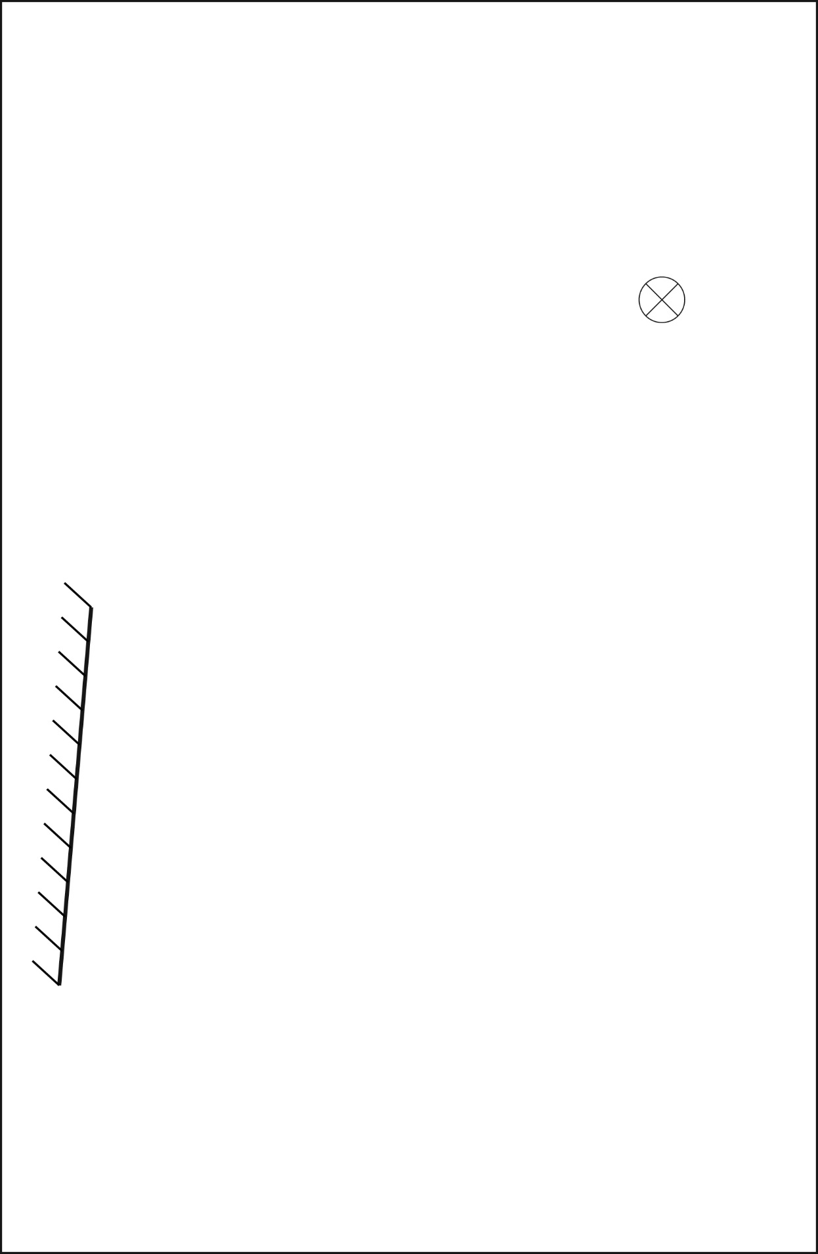

Titre :

**Modèle de position 3**



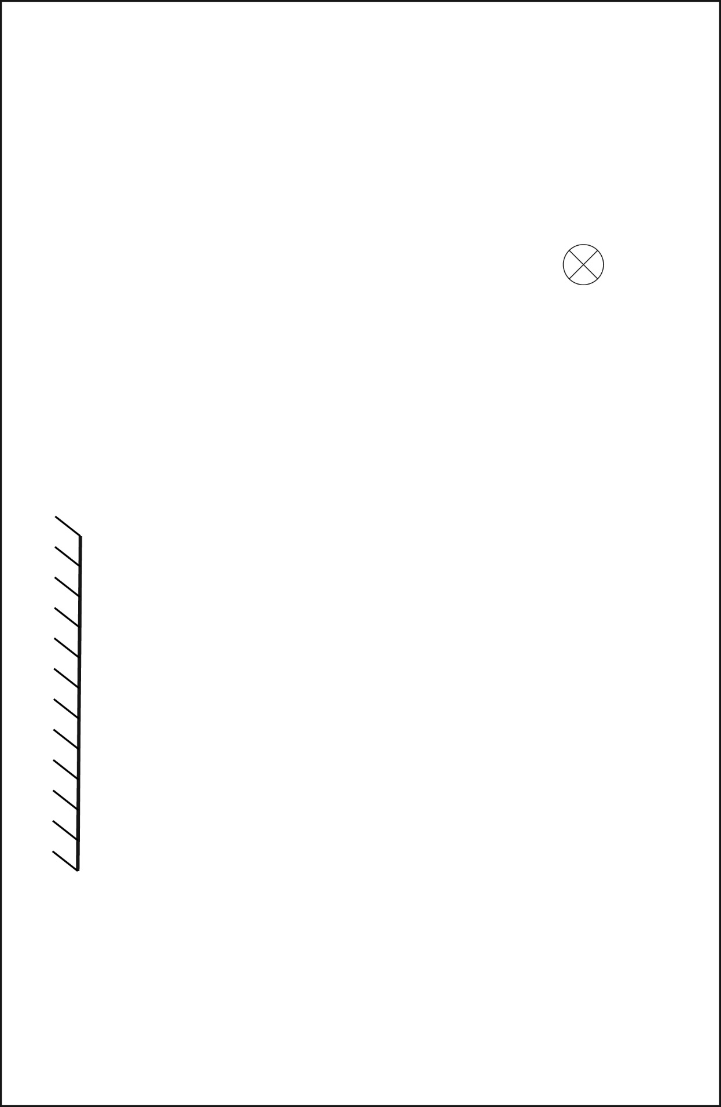

Titre :

**Modèle de position 4**

## Annexe du laboratoire 3

**





